|  |  |
| --- | --- |
|  | TRƯỜNG ĐẠI HỌC CÔNG NGHIỆP HÀ NỘI  **KHOA CÔNG NGHỆ THÔNG TIN _____________________________**  Logo HaUI ban chuan  **ĐỒ ÁN**  **THỰC TẬP TỐT NGHIỆP ĐẠI HỌC**  **NGÀNH: KỸ THUẬT PHẦN MỀM**  **XÂY DỰNG WEBSITE BÁN HÀNG ĐIỆN TỬ TRỰC TUYẾN SỬ DỤNG ASP.NET THEO MÔ HÌNH MVC**  Sinh viên thực hiện : NGUYỄN QUANG DUY  Lớp : ĐH – KTPM5 – K10  Giảng viên hướng dẫn: ThS. VŨ THỊ DƯƠNG  ***Hà Nội, 03/2018*** |
|  |

|  |
| --- |
| TRƯỜNG ĐẠI HỌC CÔNG NGHIỆP HÀ NỘI  **KHOA CÔNG NGHỆ THÔNG TIN _____________________________**  Logo HaUI ban chuan  ĐỒ ÁN  **THỰC TẬP TỐT NGHIỆP ĐẠI HỌC**  ***Đề tài:***  **XÂY DỰNG WEBSITE BÁN HÀNG ĐIỆN TỬ TRỰC TUYẾN SỬ DỤNG ASP.NET THEO MÔ HÌNH MVC**  \  Sinh viên thực hiện : NGUYỄN QUANG DUY  Lớp : ĐH – KTPM5 – K10  Giảng viên hướng dẫn: ThS. VŨ THỊ DƯƠNG  ***Hà Nội, 03/2018*** |

**Lời mở đầu**

Ngày nay công nghệ thông tin đã có những bước tiến phát triển mạnh mẽ về cả chiều sâu và chiều rộng. Máy tính điện tử giờ đây không còn là thứ quý hiếm mà đang ngày càng trở thành một công cụ làm việc và giải trí của con người. Những năm gần đây, việc cập nhật các thông tin cũng như thực hiện các giao dịch qua mạng internet ngày càng trở nên phổ biến. Và một loại hình kinh doanh hiện nay khá phổ biến đó là buôn bán qua mạng.

Hình thức kinh doanh này mang lại rất nhiều lợi ích cho người tiêu dùng cũng như nhà cung cấp. Phần lớn khách hàng có nhu cầu mua hàng thì phải đến các cửa hàng, siêu thị hay các trung tâm thương mại để lựa chọn những mặt hàng hợp với nhu cầu của mình. Công việc này tốn kém nhiều thời gian và chi phí đi lại cho người tiêu dùng, đôi khi khách hàng còn mua phải hàng kém chất lượng. Tất cả những bất cập đó sẽ được loại bỏ với sự ra đời của website bán hàng qua mạng. Khi khách hàng có nhu cầu mua hàng, dù ở nhà hay công sở hay bất cứ nơi đâu có mạng internet, khách hàng chỉ cần truy cập vào những trang web bán hàng qua mạng là có thể tìm kiếm được nhũng mặt hàng mà mình muốn mua, khách hàng có thể thực hiện các thủ tục được hướng dẫn trên trang web là có thể mua được hàng, nhân viên của công ty đó sẽ giao hàng đến tận nơi cho khách hàng.

Ngoài những lợi ích mà Internet mang lại cho người tiêu dùng nó còn giúp cho nhà cung cấp phát triển rất nhiều trong việc mở rộng thị trường, giúp thương hiệu của cửa hàng được nhiều người biết đến, từ đó giảm được rất nhiều chi phí quảng cáo cho sản phẩm và rất thuận tiện trong việc quản lý sản phẩm và chăm sóc khách hàng theo đúng phương châm đặt ra. Để tiếp cận và góp phần đẩy mạnh sự phát triển của thương mại điện tử ở nước ta. Chính vì lợi ích mà website mang lại mà các cửa hàng, công ty đã áp dụng nó để phát triển công việc kinh doanh và giới thiệu cửa hàng của mình. Trong số đó, điện tử là một ngành sử dụng nhiều đến website. Do vậy, em lựa chọn đề tài xây dựng website bán hàng điện tử mang đến cho khách hàng một địa điểm lý tưởng trong việc mua hàng điện tử.

Mục Lục

**CHƯƠNG 1.** **KHẢO SÁT HỆ THỐNG** 1

**1. 1. Khảo sát hiện trạng:** 1

**1.1.1.** **Yêu cầu về khách hàng:** 1

**1.1.2.** **Yêu cầu của người quản trị** 1

**1.1.3.** **Yêu cầu về hệ thống** 2

**1.1.4.** **Tối ưu cục tìm kiếm** 3

**CHƯƠNG 2. PHÂN TÍCH THIẾT KẾ HỆ THỐNG** 4

**2.1** **Các tác nhân và ca sử dụng** 4

**2.1.1.** **Xác định các tác nhân** 4

**2.1.2.** **Mô tả tóm tắt use cases** 6

**2.1.3.** **Ánh xạ tác nhân và usecase** 6

**2.2.** **Đặc tả usecase** 7

**2.2.1.** **Đăng nhập** 7

**2.2.2.** **Quản lý nhân viên** 8

**2.2.3.** **Quản lý báo cáo thống kê** 9

**2.2.4.** **Quản lý Sản phẩm** 10

**2.2.5.** **Quản lý Hóa đơn Nhập** 11

**2.2.6.** **Quản lý Hóa đơn Xuất** 12

**2.2.7.** **Quản lý dịch vụ** 13

**2.2.8.** **Quản lý Tin tức** 14

**2.2.9.** **Tìm kiếm sản phẩm** 15

**2.2.10.** **Xem sản phẩm** 16

**2.2.11.** **Quản lý giỏ hàng** 17

**2.2.12.** **Đặt hàng** 18

**2.3.** **Biểu đồ lớp**. 19

**2.3.1.** **Biểu đồ lớp tham gia ca sử dụng** 19

**2.3..2.** **Biểu đồ lớp chi tiết** 32

**CHƯƠNG 3. THIẾT KẾ CSDL** 33

**3. 1. Ánh xạ lớp sang bảng** 33

**3.1. 1. Bảng tbl_Customer**. 33

**3.1. 2. Bảng tbl_Product**. 33

**3.1. 3. Bảng tbl_Admin**. 34

**3.1. 4. Bảng tbl_Department**. 34

**3.1. 5. Bảng tbl_Producer.** 35

**3.1. 6. Bảng tbl_Type.** 35

**3.1. 7. Bảng tbl_Style**. 35

**3.1. 8. Bảng tbl_Suplier**. 35

**3.1. 9. Bảng tbl_Transport.** 36

**3.1. 10. Bảng tbl_Payment**. 36

**3.1. 11. Bảng tbl_import**. 36

**3.1. 12. Bảng tbl_importDetail.** 36

**3.1. 13. Bảng tbl_orderDetail**. 37

**3.1. 14. Bảng tbl_orde**r. 37

**CHƯƠNG 4. THIẾT KẾ GIAO DIỆN** 40

**4. 1.** **Giao diện admin** 40

**4.1.1.** **SC01 Đăng nhập** 40

**4.1.2.** **SC02 Danh sách** 41

**4.1.3.** **SC03 Trang chi tiết hóa đơn xuất** 42

**4.1.4.** **SC04 Thống kê báo cáo** 43

**4. 2.** **Giao diện khách hàng** 44

**4.2.1.** **SC05 Trang sản phẩm** 44

**4.2.2.** **SC06 Trang chi tiết sản phẩm** 46

**4.2.3.** **SC07 Giỏ hàng** 47

**4.2.4. SC08 Đặt hàng** 48

**4.2.5.** **SC08 Chi tiết đặt hàng** 49

1. **KHẢO SÁT HỆ THỐNG**

**1. 1. Khảo sát hiện trạng:**

Sau quá trình khảo sát hiện trang bằng việc đi thực tế khảo sát cửa hàng Trần Anh (Phường Minh Khai Q, Bắc Từ Liêm, Hà Nội) và tham khảo các trang web bán hàng trực tuyến như: Tiki.vn, Shoppe.vn, Hoanghamobile.com,...vv thì em xin đưa ra thông tin như sau:

1. **Yêu cầu về khách hàng:**

Khách hàng là người trực tiếp sử dụng hệ thống. Khách hàng có 2 loại. **Khách vãng lai** và **Khách hàng chính thức.** Khách vãng lai là những khách hàng chưa đăng ký tài khoản, truy cập đến hệ thống để xem và tìm kiếm sản phẩm. Khách vãng lai không thể đặt mua các sản phẩm trong hệ thống. Nếu muốn đặt mua khách hàng phải đăng ký tài khoản với hệ thống, đăng nhập trước khi mua đó là khách hàng chính thức.

Khách hàng có nhu cầu xem, tìm hiểu thông tin các loại điện thoại, giá cả, hình thức thanh toán. Họ sẽ tìm kiếm thông tin cần thiết từ hệ thống. Cho phép khách hàng tìm kiếm nhanh chóng, chính xác theo nhiều tiêu chí như chủng loại, phong cách, nhà sản xuẩt giá.vv

Giới thiệu bày bán nhiều loại mặt hàng để khách hàng có nhiều cơ hội lựa chọn. Thông tin về một sản phẩm phải chi tiết gồm tên, mã, giá, giá khuyến mãi, nhà cung cấp, nhà sản xuất, chủng loại, danh mục, size, chất lượng, số lượng còn lại, để khách hàng có thể nắm rõ thông tin về sản phẩm mà mình lựa chọn. Đặc biệt là những sản phẩm đang được nhiều khách hàng quan tâm. Luôn cập nhập, giới thiệu những mặt hàng mới, mặt hàng bán nhiều nhất

Khi khách hàng đã chọn được sản phẩm của mình muốn mua thì chỉ cần cho vào giỏ hàng của mình và tiếp tục lựa chọn những sản phẩm khác. Giỏ hàng bao gồm tên sản phâm, giá sản phẩm, số lượng, thành tiền. Nếu khách hàng muốn mua thêm hay bớt sản phẩm thì khách hàng chỉ cần thay đổi ô số lượng trong giỏ hàng và cập nhật lại giỏ hàng

1. **Yêu cầu của người quản trị**

Người quản trị chia thành 2 loại. **Người quản trị hệ thống** và Nhân viên gồm: **Nhân viên kế toán**, **Nhân viên dịch vụ** và **Nhân viên kho**. Người quản trị hệ thống có quyền kiểm soát mọi hoạt động của hệ thống. Mỗi nhân viên có một quyền riêng trong hệ thống:

* Nhân viên Kho chịu trách nhiệm về sản phẩm và hóa đơn nhập xuất của cửa hàng nên nhân viên kho có các quyền thêm, sửa, xóa sản phẩm, quyền thêm, sửa, xóa hóa đơn nhập, quyền thay đổi tình trạng về hóa đơn xuất.
* Nhân viên dịch vụ chịu trách nhiệm về các dịch vụ về vận chuyển thanh toán và các tin tức của cửa hàng. Nhân viên dịch vụ có các quyền thêm, sửa xóa hình thức thanh toán, hình thức vận chuyển và tin tức trong hệ thống.
* Nhân viên kế toán chịu trách nhiệm thống kê doanh thu của cửa hàng và thống kê sản phẩm trong cửa hàng. Kế toán có quyền thống kê các hóa đơn xuất, hóa đơn nhập, số lượng sản phẩm bán theo một khoảng thời gian nhất định

Ngoài các yêu cầu giống như của khách hàng, thì hệ thống phải đảm bảo những yêu cầm sau của ban quản trị:

* Quản lý các đơn đặt hàng trực tuyến lưu trữ trong CSDL và hiển thị danh sách các hóa đơn theo tình trạng hóa đơn: đang chờ, đã giao hàng, đang giao hàng và bị hủy
* Một đơn hàng khi được khách hàng đặt hàng trong thời gian 7 ngày, nếu không được xử lý sẽ bị hủy hoặc khi đơn hàng chưa được xử lý khách hàng có thể tự hủy đơn hàng của mình
* Khi quản trị hệ thống hoặc nhân viên kế toán yêu cầu thống kê thì hệ thống phải thống kê chi tiết cụ thể, chính xác và nhanh chóng. Thống kê được mặt hàng và đơn hàng nào bán hết, mặt hàng nào bán chạy, mặt hàng nào tồn kho, mặt hàng nào cần chỉnh sửa… Tổng thu chi hàng ngày, hàng tuần, hàng tháng và hàng năm.

1. **Yêu cầu về hệ thống**

Hệ thống phải cung cấp cho khách hàng một danh sách các Sản phẩm, danh sách các danh mục cùng với các thông tin liên quan (giá cả, hình ảnh, màu sắc, kích cỡ ..v.v) theo nhiều tiêu chí như loại, phong cách, nhà sản xuất, bán nhiều nhất, mới nhất... để khách hàng có thể xem và lựa chọn và đặt hàng.

Khi khách hàng đã chọn được các sản phẩm muốn mua vào giỏ hàng, khách hàng chọn đặt hàng. Hệ thống phải cung cấp cho khách hàng một mẫu để họ điền những thông tin cần thiết cho quá trình đặt hàng. Gồm các thông tin về nhận hàng như địa chỉ, số điện thoại, tên người nhận cũng như người thanh toán, hình thức thanh toán, và hình thức vận chuyển. Sau khi khách hàng nhập đầy đủ thông tin hệ thống sẽ tính tổng tiền các sản phẩm đã chọn trong giỏ hàng và tiền phí vận chuyển được tính theo trọng lượng các mặt hàng nhân với giá của từng hình thức vận chuyển. Khi khách hàng xác nhận đặt hàng xong thì thông tin hóa đơn được lưu vào CSDL và tình trạng hóa đơn là đang chờ

Hệ thống hỗ trợ nhân viên kho nhập thông tin của sản phẩm gồm (tên sản phẩm, mã, giá nhập, giá bán, giá khuyến mãi, nhà cung cấp, nhà sản xuất, chủng loại, danh mục, màu sắc, kích thước, chất liệu, số lượng còn lại, tình trạng) và thay đổi thông tin của sản phẩm, thay đổi tình trạng của sản phẩm

Hệ thống hỗ trợ xuất báo cáo về các đơn nhập hàng, hóa đơn xuất hàng, gồm (mã hóa đơn, thành tiền), sản phẩm bán(mã sản phẩm, tên sản phẩm, số lượng, giá, thành tiền) số tiền thu được từ quá trình bán hàng và tính lợi nhuận để người quản lý có thể theo dõi được quá trình kinh doanh.

Hệ thống phải đảm bảo về việc xây dựng cơ sở dữ liệu để lưu trữ thông tin liên quan đến website phải đảm bảo khoa học, hợp lý, có thể sao lưu, phục hồi một cách dễ dàng. Đồng thời phải đảm bảo tính toàn vẹn của dữ liệu tránh trùng lặp thông tin và dữ liệu rác

1. **Tối ưu cục tìm kiếm**

Công cụ tìm kiếm được tối ưu tốc độ tìm kiếm với chỉ mục (Index) trên các trường trong bảng CSDL. Đối với tìm kiếm theo tên các trường được tìm kiếm như tên sản phẩm, tên phong cách, tên nhà sản xuất đều được đánh chỉ mục. Đối với tìm kiếm theo nhiều tiêu chí các trường được tìm kiếm được tìm kiếm như tên chủng loại, tên phong cách, tên nhà sản xuất được hệ thống chuyển thành tìm kiếm theo mã chủng loại, mã phong cách, mã nhà sản xuất là khóa chính của các bảng trong CSDL đã được đánh chỉ mục sau đó hệ thống mới tìm kiếm theo trường giá trong bảng sản phẩm

# PHÂN TÍCH THIẾT KẾ HỆ THỐNG

## **2.1** **Các tác nhân và ca sử dụng**



### **Xác định các tác nhân**

Từ khảo sát thực tế ta xác định được các tác nhân sau.

|  |  |  |
| --- | --- | --- |
| **STT** | **Tác nhân** | **Mô tả** |
| 1 | Quản trị hệ thống | Người có toàn quyền tương tác với hệ thống, quyền sử dụng tất cả các chức năng mà website xây dựng, điều khiển và kiểm soát mọi hoạt động của website |
| 2 | NV Kho | Phụ trách nhập xuất sản phẩm ,hóa đơn  +Quản lý đơn hàng: Cập nhật trạng thái.  +Quản lý nhập hàng: Tạo, sửa.  + Quản lý sản phẩm: Thêm ,sửa , xóa, cập nhật trạng thái của sản phẩm. |
| 3 | NV Quản lý dịch vụ | Quản lý các dịch vụ, tin tức  +Quản lý hình thức thanh toán,vận chuyển: Thêm, sửa, xóa.  +Quản lý tin tức: Thêm, sửa, xóa. |
| 4 | NV kế toán | Có nhiệm vụ thống kê doanh thu , thông kê sản phẩm  +Thống kê về doanh thu: doanh thu Ngày Tháng Năm  +Thống kê về sản phẩm: Số lượng sản phẩm bán được, số lượng sản phẩm còn tồn , sản phẩm bán chạy |
| 5 | Khách vãng lai | Là khách chưa đăng ký thành viên truy cập đến hệ thống có thể thực hiện xem sản phẩm, tìm kiếm sản phẩm và có thể quản lý giỏ hàng của mình nhưng không thể mua được các sản phẩm trong hệ thống |
| 6 | Khách hàng | Là khách đã đăng ký thành viên có tài khoản trên hệ thống có các chức năng như khách vãng lai và có thể mua hàng trên hệ thống |

1. **Sơ đồ Use Case**
2. Use case Tổng

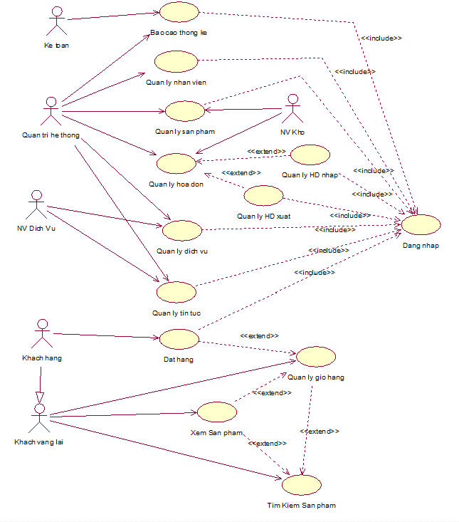

**Usecase: usecase Tổng**

### **Mô tả tóm tắt use cases**

|  |  |  |  |
| --- | --- | --- | --- |
| **#** | **Mã UC** | **Tên** | **Mô tả** |
| 1 | UC01 | Đăng nhập | Cho phép đăng nhập vào hệ thống |
| 2 | UC02 | Quản lý nhân viên | Cho phép quản lý nhân viên của mình trong hệ thống |
| 3 | UC03 | Quản lý sản phẩm | Cho phép quản lý các sản phẩm có trong kho |
| 4 | UC04 | Quản lý hóa đơn nhập | Cho phép quản lý các hóa đơn nhập của hệ thống |
| 5 | UC05 | Quản lý hóa đơn xuất | Cho phép quản lý các hóa đơn xuất của hệ thống |
| 6 | UC06 | Báo cáo thống kê | Cho phép thống kê doanh thu của hệ thống, thống kê hóa đơn,thống kê sản phẩm bán, sản phẩm tồn |
| 7 | UC07 | Quản lý tin tức | Cho phép quản lý các dịch vụ của hệ thống |
| 8 | UC08 | Quản lý dịch vụ | Cho phép quản lý các tin tức trong hệ thống |
| 9 | UC09 | Tìm kiếm sản phẩm | Cho phép Tìm kiếm các mặt hàng trong hệ thống theo nhiều tiêu chí như giá cả, loại , hàng mới, .v.v |
| 10 | UC10 | Xem sản phẩm | Cho phép khách hàng quản lý giỏ hàng của mình |
| 11 | UC11 | Quản lý giỏ hàng | Cho phép thanh toán các sản phẩm của mình trong giỏ hàng |
| 12 | UC12 | Đặt hàng | Cho phép đặt hàng và thanh toán các sản phẩm đã chọn mua trong giỏ hàng |

### **Ánh xạ tác nhân và usecase**

|  |  |  |  |  |  |  |  |
| --- | --- | --- | --- | --- | --- | --- | --- |
| **Actor**  **Usecase** |  | **Quản trị hệ thống** | **NV kho** | **NV dịch vụ** | **NV kế toán** | **Khách vãng lai** | **Khách hàng** |
| UC01 | Đăng nhập | X | X | X | X |  | X |
| UC02 | Quản lý nhân viên | X |  |  |  |  |  |
| UC03 | Quản lý sản phẩm | X | X |  |  |  |  |
| UC04 | Quản lý hóa đơn nhập | X | X |  |  |  |  |
| UC05 | Quản lý hóa đơn xuất | X | X |  |  |  |  |
| UC06 | Báo cáo thống kê | X |  |  | X |  |  |
| UC07 | Quản lý tin tức | X |  | X |  |  |  |
| UC08 | Quản lý dịch vụ | X |  | X |  |  |  |
| UC09 | Tìm kiếm sản phẩm |  |  |  |  | X | X |
| UC10 | Xem sản phẩm |  |  |  |  | X | X |
| UC11 | Quản lý giỏ hàng |  |  |  |  | X | X |
| UC12 | Đặt hàng |  |  |  |  |  | X |

##### **Đặc tả usecase**

### **Đăng nhập**

|  |  |  |
| --- | --- | --- |
| **Tên UC** | | Đăng nhập |
| **Mô tả** | | Cho phép actor đăng nhập vào hệ thống |
| **Tác Nhân** | | Quản trị hệ thống/ NV phụ trách sản phẩm |
| **Tiền điều kiện** | | Người thực hiện việc đăng nhập phải là người quản lý hoặc nhân viên có tài khoản đăng nhập đã được cung cấp |
| **Luồng chính:** | | |
| 1 | Hệ thống sẽ hiển thị màn hình yêu cầu nhập tên đăng nhập và mật khẩu. | |
| 2 | Người dùng nhập tên đăng nhập/mật khẩu và click vào button Đăng nhập trên trang đăng nhập | |
| 3 | Kiểm tra tên đăng nhập/mật khẩu là chính xác quyền truy nhập và hiển thị màn hình hệ thống với các mục tương ứng với quyền nêu đúng thì chuyển đến trang quản trị | |
| **Luồng sự kiện phụ 1:** | | |
| 1 | Người dùng nhập sai tên hoặc (và) mật khẩu | |
| 2 | Hệ thống sẽ hiển thị thông báo lỗi và yêu cầu nhập lại. | |
| 3 | Người dùng nhập lại để tiếp tục và quay lại luồng sự kiện chính | |
| **Hậu điều kiện** | | Quản trị hệ thống/NV phụ trách sản phẩm |

### **Quản lý nhân viên**

|  |  |  |
| --- | --- | --- |
| **Tên UC** | | Quản lý nhân viên |
| **Mô tả** | | Cho phép người quản trị quản lý nhân viên của mình trong hệ thống |
| **Tác Nhân** | | Quản trị hệ thống |
| **Tiền điều kiện** | | Người thực hiện phải là người quản trị hệ thống và đã đăng nhập vào hệ thống |
| **Luồng chính:** | | |
| Thêm nhân viên | | |
| 1 | Hệ thống sẽ hiển thị trang quản lý nhân viên với danh sách các nhân viên | |
| 2 | Quản trị nhấn nút thêm mới | |
| 3 | Hệ thống sẽ chuyển tới trang thêm nhân viên và yêu cầu nhập đầy đủ thông tin nhân viên vào form | |
| 4 | Quản trị điền đầy đủ thông tin yêu cầu rồi chọn nút thêm bên dưới | |
| 5 | Dữ liệu của nhân viên mới được hệ thống sẽ lưu vào bảng nhân viên trong CSDL. Và hệ thống sẽ chuyển về trang quản lý nhân viên | |
| Sửa nhân viên | | |
| 1 | Quản trị chọn vào nút sửa trên mỗi dòng thông tin của từng nhân viên | |
| 2 | Hệ thống chuyển tới trang sửa nhân viên và hiển thị thông tin nhân viên tương ứng vào form | |
| 3 | Quản trị cập nhật thông tin nhân viên rồi chọn nút cập nhật bên dưới | |
| 4 | Dữ liệu của nhân viên được hệ thống sẽ cập nhật vào bảng nhân viên trong CSDL. Và hệ thống sẽ chuyển về trang quản lý nhân viên | |
| Xóa nhân viên | | |
| 1 | Quản trị chọn vào nút xóa trên mỗi dòng thông tin của từng nhân viên | |
| 2 | Hệ thống sẽ hiển thị thông báo “Bạn có chắc chắn muốn xóa không ?”. | |
| 3 | Nếu quản chọn “ok” thì hệ thống sẽ xóa nhân viên đó ra khỏi bảng nhân viên trong CSDL Nếu chọn cancel thì không có gì thay đổi | |
| **Luồng sự kiện phụ 1** | | |
| 1 | Khi quản trị không nhập đầy đủ thông tin nhân viên ở bước thêm và sửa nhân viên | |
| 2 | Hệ thống sẽ thông báo lỗi và yêu cầu nhập bổ sung. | |
| **Hậu điều kiện** | | Kết thúc mọi giao dịch thông tin được lưu lại trong bảng nhân viên của CSDL |

### **Quản lý báo cáo thống kê**

|  |  |  |
| --- | --- | --- |
| **Tên UC** | | Quản lý báo cáo thống kê |
| **Mô tả** | | Cho phép người dùng thống kê thu chi, sản phẩm bán theo ngày tháng năm |
| **Tác Nhân** | | Quản trị hệ thống / Nhân viên kế toán |
| **Tiền điều kiện** | | Người thực hiện việc đăng nhập phải là người quản trị hệ thống hoặc nhân viên kế toán và đã đăng nhập vào hệ thống |
| **Luồng chính:** | | |
| Thống kê doanh thu | | |
| 1 | Hệ thống sẽ hiển thị trang thống kê thu chi với các ô textbox Ngày tháng năm | |
| 2 | Người dùng chọn ngày tháng năm muốn thống kê thu chi sau đó nhấn nút button Thống kê | |
| 3 | Hệ thống sẽ dựa vào dữ liệu ngày tháng năm người dùng nhập vào mà hê thống sẽ hiển thị doanh thu của cửa hàng tương ứng | |
| Thống kê sản phẩm | | |
| 1 | Hệ thống sẽ hiển thị trang thống kê thu chi với các ô textbox Ngày tháng năm tùy từng loại thống kê sản phẩm như thống kê lượng sản phẩm bán | |
| 2 | Nếu là thống kê sản phẩm người dùng chọn ngày tháng năm muốn thống kê thu chi sau đó nhấn nút button Thống kê | |
| 3 | Hệ thống sẽ dựa vào dữ liệu ngày tháng năm người dùng nhập vào mà hê thống sẽ hiển thị thông tin sản phẩm của hàng tương ứng | |
| **Luồng sự kiện phụ 1** | | |
| 1 | Khi nhập ngày tháng năm mà không đúng định dạng | |
| 2 | Hệ thống sẽ thông báo lỗi và yêu cầu nhập lại. | |
| **Hậu điều kiện** | | Không có |

### **Quản lý Sản phẩm**

|  |  |  |
| --- | --- | --- |
| **Tên UC** | | Quản lý Sản phẩm |
| **Mô tả** | | Cho phép người quản trị, quản lý kho quản lý Sản phẩm của cửa hàng |
|  | |  |
| **Tác Nhân** | | Quản trị hệ thống, Quản lý kho |
| **Tiền điều kiện** | | Người thực hiện phải là người quản trị hệ thống và đã đăng nhập vào hệ thống |
| **Luồng chính:** | | |
| Thêm Sản phẩm | | |
| 1 | Hệ thống sẽ hiển thị trang quản lý Sản phẩm với danh sách các Sản phẩm | |
| 2 | Quản trị nhấn nút thêm mới | |
| 3 | Hệ thống sẽ chuyển tới trang thêm Sản phẩm và yêu cầu nhập đầy đủ thông tin Sản phẩm vào form | |
| 4 | Quản trị điền đầy đủ thông tin yêu cầu rồi chọn nút thêm bên dưới | |
| 5 | Dữ liệu của Sản phẩm mới được hệ thống sẽ lưu vào bảng Sản phẩm trong CSDL. Và hệ thống sẽ chuyển về trang quản lý Sản phẩm | |
| Sửa Sản phẩm | | |
| 1 | Quản trị chọn vào nút sửa trên mỗi dòng thông tin của từng Sản phẩm | |
| 2 | Hệ thống chuyển tới trang sửa Sản phẩm và hiển thị thông tin Sản phẩm tương ứng vào form | |
| 3 | Quản trị cập nhật thông tin Sản phẩm rồi chọn nút cập nhật bên dưới | |
| 4 | Dữ liệu của Sản phẩm được hệ thống sẽ cập nhật vào bảng Sản phẩm trong CSDL. Và hệ thống sẽ chuyển về trang quản lý Sản phẩm | |
| Xóa Sản phẩm | | |
| 1 | Quản trị chọn vào nút xóa trên mỗi dòng thông tin của từng Sản phẩm | |
| 2 | Hệ thống sẽ hiển thị thông báo “Bạn có chắc chắn muốn xóa không”. | |
| 3 | Nếu quản chọn “ok” thì hệ thống sẽ xóa Sản phẩm đó ra khỏi bảng Sản phẩm trong CSDL Nếu chọn cancel thì không có gì thay đổi | |
| Thay đổi trạng thái Sản phẩm | | |
| 1 | Quản trị chọn vào nút gỡ hàng trên mỗi dòng thông tin của từng Sản phẩm đối với sản phẩm đang bán hoặc chọn vào nút đăng hàng trên mỗi dòng thông tin của từng Sản phẩm đối với sản phẩm đang bị gỡ | |
| 2 | Dữ liệu trạng thái Sản phẩm được hệ thống sẽ cập nhật vào bảng Sản phẩm trong CSDL | |
| **Luồng sự kiện phụ 1** | | |
| 1 | Khi quản trị không nhập đầy đủ thông tin Sản phẩm ở bước thêm và sửa Sản phẩm | |
| 2 | Hệ thống sẽ thông báo lỗi và yêu cầu nhập bổ sung. | |
| **Hậu điều kiện** | | Kết thúc mọi giao dịch thông tin được lưu lại trong bảng Sản phẩm của CSDL |

### **Quản lý Hóa đơn Nhập**

|  |  |  |
| --- | --- | --- |
| **Tên UC** | | Quản lý Hóa đơn nhập |
| **Mô tả** | | Cho phép người quản trị, quản lý kho quản lý hóa đơn nhập của cửa hàng |
| **Tác Nhân** | | Quản trị hệ thống, Quản lý kho |
| **Tiền điều kiện** | | Người thực hiện phải là người quản trị hệ thống và đã đăng nhập vào hệ thống |
| **Luồng chính:** | | |
| Thêm Hóa đơn | | |
| 1 | Hệ thống sẽ hiển thị trang quản lý Hóa đơn với danh sách các Hóa đơn | |
| 2 | Quản trị nhấn nút thêm mới | |
| 3 | Hệ thống sẽ chuyển tới trang thêm Hóa đơn và yêu cầu nhập đầy đủ thông tin Hóa đơn vào form | |
| 4 | Quản trị điền thông tin nhà cung cấp cầu rồi chọn nút tiếp bên dưới | |
| 5 | Hệ thống tạo một hóa đơn mới và hiển thị chi tiết hóa đơn để người dùng chọn các sản phẩm muốn nhập và số lượng nhập ở đây người dùng có thể thêm, sửa hoặc xóa một sản phẩm trong chi tiết hóa đơn sau đó người dùng nhấn lưu | |
| 6 | Dữ liệu của Hóa đơn mới được hệ thống sẽ lưu vào bảng Hóa đơn nhập trong CSDL. Và hệ thống sẽ chuyển về trang quản lý Hóa đơn | |
| **Luồng sự kiện phụ 1** | | |
| 1 | Khi quản trị không nhập tên nhà sản xuất hoặc không có sản phẩm nào trong Hóa đơn | |
| 2 | Hệ thống sẽ thông báo lỗi và yêu cầu nhập bổ sung. | |
| **Hậu điều kiện** | | Kết thúc mọi giao dịch thông tin được lưu lại trong bảng Hóa đơn nhập của CSDL |

### **Quản lý Hóa đơn Xuất**

|  |  |  |
| --- | --- | --- |
| **Tên UC** | | Quản lý Hóa đơn xuất |
| **Mô tả** | | Cho phép người quản trị, quản lý kho quản lý hóa đơn xuất của cửa hàng |
| **Tác Nhân** | | Quản trị hệ thống, Quản lý kho |
| **Tiền điều kiện** | | Người thực hiện phải là người quản trị hệ thống và đã đăng nhập vào hệ thống |
| **Luồng chính:** | | |
| Thay đổi trạng thái hóa đơn | | |
| 1 | Hệ thống sẽ hiển thị trang quản lý Hóa đơn với danh sách các Hóa đơn | |
| 2 | Quản trị nhấn xem chi tiết ở từng dòng trong danh sách hóa đơn | |
| 3 | Hệ thống sẽ chuyển tới trang chi tiết hóa đơn tương ứng và hiển thị trạng thái của hóa đơn | |
| 4 | Quản trị chọn trạng thái tương ứng với hóa đơn | |
| 5 | Hệ thống sẽ cập nhật lại trạng thái hóa đơn và lưu vào CSDL | |
| **Luồng sự kiện phụ 1** | | |
| 1 | Khi Hóa đã ở trạng thái đã giao hàng thì Quản trị không thể thay đổi trạng thái hóa đơn được | |
| **Hậu điều kiện** | | Kết thúc mọi giao dịch thông tin được lưu lại trong bảng Hóa đơn nhập của CSDL |

### **Quản lý dịch vụ**

|  |  |  |
| --- | --- | --- |
| **Tên UC** | | Quản lý Dịch vụ |
| **Mô tả** | | Cho phép người quản trị, quản lý Dịch vụ quản lý các dịch vụ của cửa hàng |
| **Tác Nhân** | | Quản trị hệ thống, Quản lý dịch vụ |
| **Tiền điều kiện** | | Người thực đã đăng nhập vào hệ thống |
| **Luồng chính:** | | |
| Thêm Dịch vụ | | |
| 1 | Hệ thống sẽ hiển thị trang quản lý hình thức thanh toán, hình thức vận chuyển và hiển thị danh sách tương ứng | |
| 2 | Quản trị nhấn nút thêm mới | |
| 3 | Hệ thống sẽ chuyển tới trang thêm hình thức thanh toán, hình thức vận chuyển tương ứng và yêu cầu nhập đầy đủ thông tin vào form | |
| 4 | Quản trị điền đầy đủ thông tin yêu cầu rồi chọn nút thêm bên dưới | |
| 5 | Dữ liệu của Dịch vụ mới được hệ thống sẽ lưu vào bảng hình thức thanh toán, hình thức vận chuyển tương ứng trong CSDL. Và hệ thống sẽ chuyển về trang quản lý để hiển thị danh sách | |
| Sửa Dịch vụ | | |
| 1 | Quản trị chọn vào nút sửa trên mỗi dòng thông tin của từng hình thức thanh toán, hình thức vận chuyển | |
| 2 | Hệ thống chuyển tới trang sửa hình thức thanh toán, hình thức vận chuyển và hiển thị thông tin tương ứng vào form | |
| 3 | Quản trị cập nhật thông tin hình thức thanh toán, hình thức vận chuyển rồi chọn nút cập nhật bên dưới | |
| 4 | Dữ liệu của Dịch vụ được hệ thống sẽ cập nhật vào bảng hình thức thanh toán, hình thức vận chuyển trong CSDL. Và hệ thống sẽ chuyển về trang quản lý tương ứng | |
| Xóa Dịch vụ | | |
| 1 | Quản trị chọn vào nút xóa trên mỗi dòng thông tin của từng hình thức thanh toán, hình thức vận chuyển | |
| 2 | Hệ thống sẽ hiển thị thông báo “Bạn có chắc chắn muốn xóa không”. | |
| 3 | Nếu quản chọn “ok” thì hệ thống sẽ xóa hình thức thanh toán, hình thức vận chuyển đó ra khỏi CSDL Nếu chọn cancel thì không có gì thay đổi | |
| **Luồng sự kiện phụ 1** | | |
| 1 | Khi quản trị không nhập đầy đủ thông tin hình thức thanh toán, hình thức vận chuyển ở bước thêm và sửa Dịch vụ | |
| 2 | Hệ thống sẽ thông báo lỗi và yêu cầu nhập bổ sung. | |
| **Hậu điều kiện** | | Kết thúc mọi giao dịch thông tin được lưu lại trong bảng hình thức thanh toán, hình thức vận chuyển của CSDL |

### **Quản lý Tin tức**

|  |  |  |
| --- | --- | --- |
| **Tên UC** | | Quản lý Tin tức |
| **Mô tả** | | Cho phép người quản trị, quản lý Dịch vụ quản lý các Tin tức của cửa hàng |
| **Tác Nhân** | | Quản trị hệ thống, Quản lý Dịch vụ |
| **Tiền điều kiện** | | Người thực đã đăng nhập vào hệ thống |
| **Luồng chính:** | | |
| Thêm Tin tức | | |
| 1 | Hệ thống sẽ hiển thị trang quản lý tin tức và hiển thị danh sách các tin tức đã có | |
| 2 | Quản trị nhấn nút thêm mới | |
| 3 | Hệ thống sẽ chuyển tới trang thêm tin tức và yêu cầu quản trị nhập đầy đủ thông tin vào form | |
| 4 | Quản trị điền đầy đủ thông tin yêu cầu rồi chọn nút thêm bên dưới | |
| 5 | Dữ liệu của Tin tức mới được hệ thống sẽ lưu vào bảng tin tức trong CSDL. Và hệ thống sẽ chuyển về trang quản lý để hiển thị danh sách | |
| Sửa Tin tức | | |
| 1 | Quản trị chọn vào nút sửa trên mỗi dòng thông tin của từng tin tức | |
| 2 | Hệ thống chuyển tới trang tin tức và hiển thị thông tin tương ứng vào form | |
| 3 | Quản trị cập nhật thông tin tức rồi chọn nút cập nhật bên dưới | |
| 4 | Dữ liệu của Tin tức được hệ thống sẽ cập nhật vào bảng tin tức trong CSDL. Và hệ thống sẽ chuyển về trang quản lý tin tức | |
| Xóa Tin tức | | |
| 1 | Quản trị chọn vào nút xóa trên mỗi dòng thông tin của từng tin tức | |
| 2 | Hệ thống sẽ hiển thị thông báo “Bạn có chắc chắn muốn xóa không”. | |
| 3 | Nếu quản chọn “ok” thì hệ thống sẽ xóa tin tức đó ra khỏi CSDL. Nếu chọn cancel thì không có gì thay đổi | |
| **Luồng sự kiện phụ 1** | | |
| 1 | Khi quản trị không nhập đầy đủ thông tin tin tức ở bước thêm và sửa Tin tức | |
| 2 | Hệ thống sẽ thông báo lỗi và yêu cầu nhập bổ sung. | |
| **Hậu điều kiện** | | Kết thúc mọi giao dịch thông tin được lưu lại trong tin tức của CSDL |

### **Tìm kiếm sản phẩm**

|  |  |  |
| --- | --- | --- |
| **Tên UC** | | Tìm kiếm sản phẩm |
| **Mô tả** | | Cho phép người dùng tìm kiếm sản phẩm trong hệ thống theo nhiều tiêu chí khác nhau |
| **Tác Nhân** | | Khách hàng, Khách vãng lai |
| **Tiền điều kiện** | | Không có |
| **Luồng chính:** | | |
| 1 | Người dùng nhập thông tin tìm kiếm từ trang chủ có 2 loại tìm kiếm + Tìm kiếm theo tên sản phẩm, tên nhà sản xuất, tên danh mục  + Tìm kiếm tổng theo giá, nhà sản xuất, loại sản phẩm, phong cách sản phẩm… | |
| 2 | Hệ thống xác nhận thông tin và thực hiện tìm kiếm | |
| 3 | Hệ thống thông báo số lượng sản phẩm tìm kiếm được và hiển thị lên | |
| **Luồng sự kiện phụ 1** | | |
| 1 | Nếu hệ thống không tìm được sản phẩm nào thỏa mãn với điều kiện tìm kiếm của khách hàng | |
| 2 | Hệ thống sẽ hiển thị không có sản phẩm nào được tìm thấy để người dùng tìm kiếm lại | |
| **Hậu điều kiện** | | Ca sử dụng kết thúc hiển thị kết quả tìm được |

### **Xem sản phẩm**

|  |  |  |
| --- | --- | --- |
| **Tên UC** | | Xem sản phẩm |
| **Mô tả** | | Cho phép người dùng xem các sản phẩm trong hệ thống theo nhiều tiêu chí khác nhau |
| **Tác Nhân** | | Khách hàng, Khách vãng lai |
| **Tiền điều kiện** | | Không có |
| **Luồng chính:** | | |
| 1 | Hệ thống hiện thị trang chủ với các danh sách các loại sản phẩm, phong cách sản phẩm, nhà sản xuất .v.v | |
| 2 | Người dùng chọn từng loại mà muốn xem | |
| 3 | Hệ thống sẽ chuyển đến trang danh sách sản phẩm theo loại tương ứng | |
| 4 | Người dùng nhấp vào nút xem trên mỗi sản phẩm trong danh sách để xem chi tiết | |
| 5 | Hệ thống sẽ chuyển đến trang chi tiết sản phẩm tương ứng , và hiển thị các sản phẩm có liên quan | |
| **Luồng sự kiện phụ 1:** | | |
| 1 | Nếu hệ thống không tìm được sản phẩm nào trong danh sách từng loại | |
| 2 | Hệ thống sẽ hiển thị không có sản phẩm nào trong danh sách | |
| **Hậu điều kiện** | | Không có |

### **Quản lý giỏ hàng**

|  |  |  |
| --- | --- | --- |
|  | | Quản lý giỏ hàng |
| **Mô tả** | | Cho phép khách hàng quản lý giỏ hàng của mình |
| **Tác Nhân** | | Khách hàng, Khách vãng lai |
| **Tiền điều kiện** | | Trong giỏ hàng phải có hàng |
| **Luồng chính:** | | |
| Thêm Sản phẩm vào giỏ hàng | | |
| 1 | Khách hàng chọn số lượng sản phẩm cần mua sau đó chọn nút thêm vào giỏ hàng | |
| 2 | Hệ thống thêm sản phẩm với số lượng tương ứng vào giỏ hàng sau đó chuyển đến trang giỏ hàng hiển thị các sản phẩm trong giỏ hàng | |
| Sửa số lượng trong giỏ hàng | | |
| 1 | Người dùng thay đổi số lượng sản phẩm đặt mua bằng cách chọn nút (+) hoặc (-) trên từng dòng sản phẩm trong giỏ hàng sau đó chọn nút Cập nhật | |
| 2 | Hệ thống kiểm tra thông tin và thay đổi trong giỏ hàng | |
| Xóa Sản phẩm | | |
| 1 | Khách hàng chọn biểu tượng xóa trên từng dòng sản phẩm trong giỏ hàng | |
| 2 | Hệ thống sẽ hiển thị thông báo “Bạn có chắc chắn muốn xóa sản phẩm có mã xx không”. | |
| 3 | Nếu quản chọn “ok” thì hệ thống sẽ xóa Sản phẩm đó ra khỏi giỏ hàng Nếu chọn cancel thì không có gì thay đổi | |
| Xóa giỏ hàng | | |
| 1 | Khách hàng chọn nút xóa giỏ hàng | |
| 2 | Hệ thống hiển thị thông báo “Bạn có chắc chắn muốn xóa giỏ hàng không” | |
| 3 | Nếu quản chọn “ok” thì hệ thống sẽ xóa hết sản phẩm trong giỏ hàng Nếu chọn cancel thì không có gì thay đổi | |
| **Luồng sự kiện phụ 1** | | |
| 1 | khi trong giỏ hàng không có sản phẩm nào | |
| 2 | Hệ thống sẽ thông báo không có sản phẩm nào trong giỏ hàng. | |
| **Hậu điều kiện** | | Kết thúc mọi giao dịch thông tin giỏ hàng được lưu lại trong giỏ hàng ở Session |

### **Đặt hàng**

|  |  |  |
| --- | --- | --- |
| **Tên UC** | | Đặt hàng |
| **Mô tả** | | Cho phép khách đặt mua những sản phẩm đã chọn trong giỏ hàng |
| **Tác Nhân** | | Khách hàng |
| **Tiền điều kiện** | | Khách hàng phải đăng nhập mới có thể bắt đầu thanh toán |
| **Luồng chính:** | | |
| 1 | Hệ thống sẽ truy vấn đến giỏ hàng sau đó hiển thị lên giá của từng sản phẩm và tính tổng tiền đồng thời hệ thống hiện thị một số thông tin của khách hàng lên form đặt hàng. | |
| 2 | Người dùng nhập các thông tin cần thiết vào form đặt mua và chọn hình thức thanh toán, hình thức vận chuyển và chọn nút đặt hàng | |
| 3 | Hệ thống dựa vào thông tin hình thức vận chuyển để tính tiền phí vận chuyển cho đơn hàng và tính thành tiền cho hóa đơn | |
| 4 | Người dùng chọn nút xác nhận thanh toán | |
| 5 | Hệ thống sẽ tiến hành tạo hóa đơn với các thông tin và mặt hàng tương ứng. Với các thông tin về sản phẩm trong hóa đơn hệ thống sẽ lưu vào bảng chi tiết hoá đơn xuất trong CSDL và xóa các sản phẩm lưu trong giỏ hàng. Thông tin về hóa đơn sẽ lưu vào bảng hóa đơn trong CSDL | |
| **Luồng sự kiện phụ 1:** | | |
| 1 | Người dùng truy nhập đến trang đặt mua mà chưa đăng nhập | |
| 2 | Hệ thống sẽ chuyển đến trang đăng nhập và yêu cầu người dùng đăng nhập | |
| **Hậu điều kiện** | | Kết thúc mọi giao dịch thông tin được lưu lại trong bảng hóa đơn và chi tiết hóa đơn xuất của CSDL, Giỏ hàng sẽ được xóa hết |

## **Biểu đồ lớp**.

### **Biểu đồ lớp tham gia ca sử dụng**

1. Đăng nhập

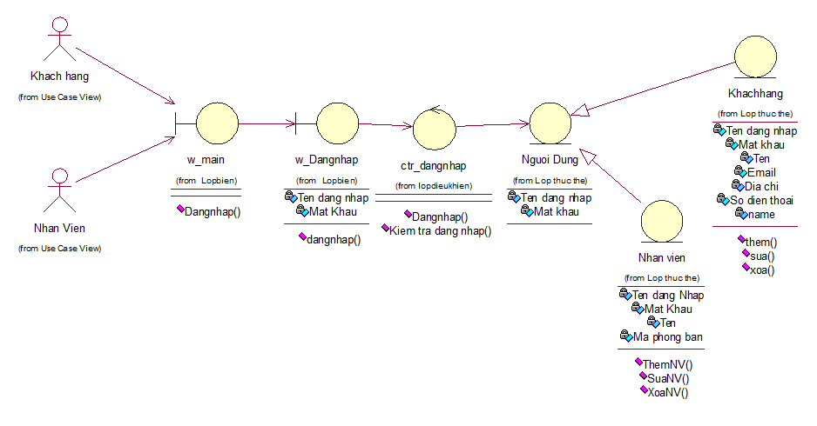

1. Quản lý nhân viên

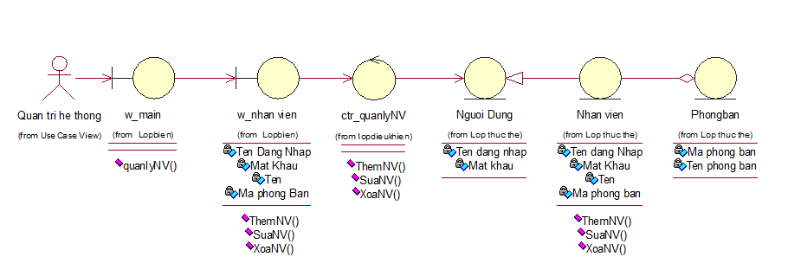

1. Quản lý sản phẩm

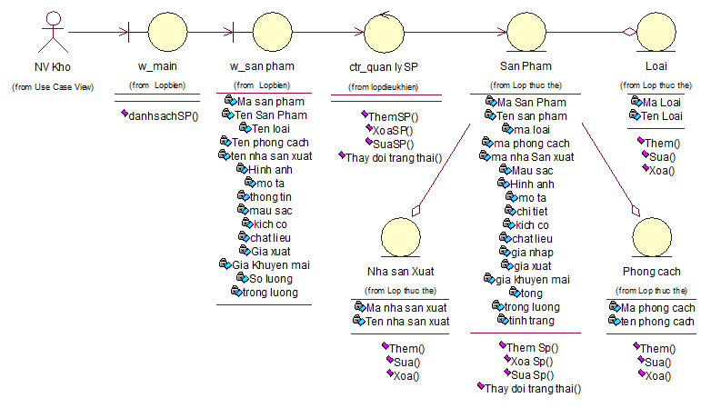

1. Báo cáo thống kê sản phẩm

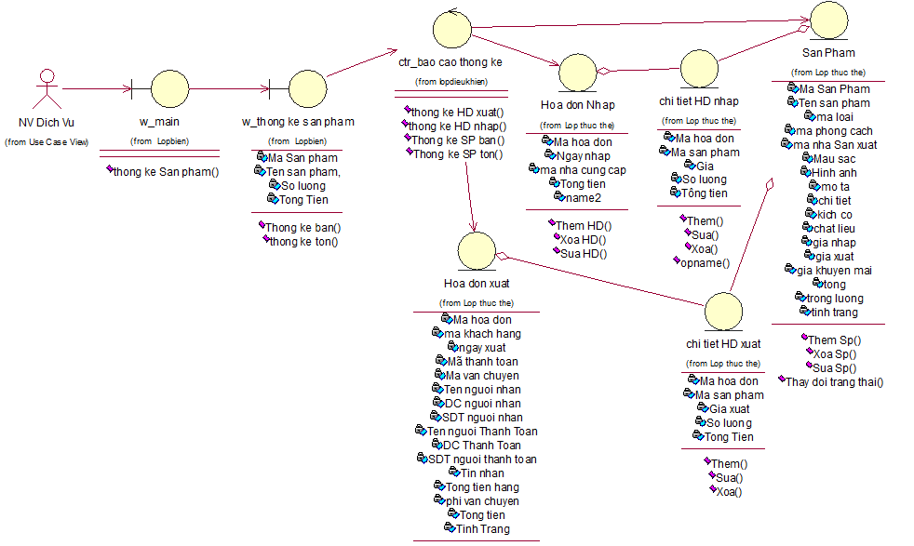

1. Báo cáo thống kê hóa đơn

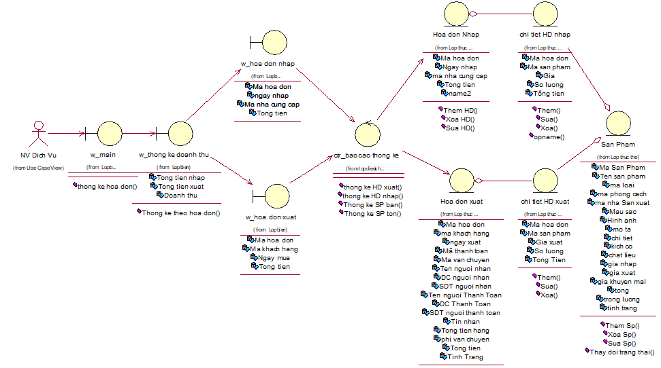

1. Quản lý hóa đơn nhập

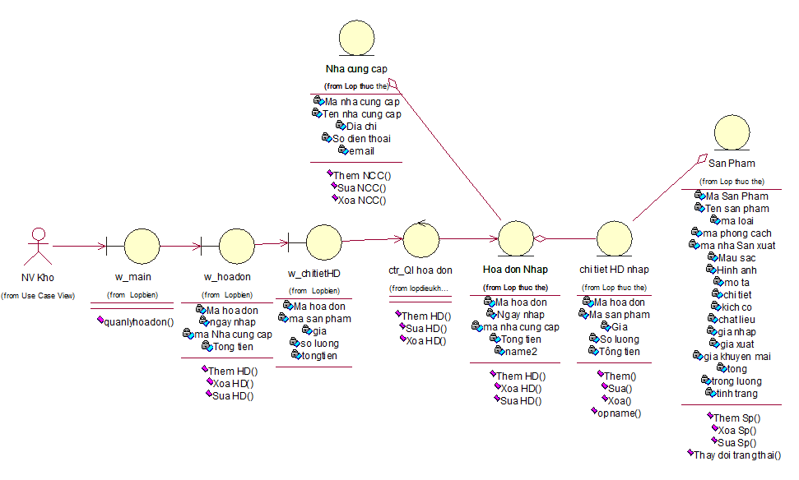

1. Quản lý hóa đơn xuất

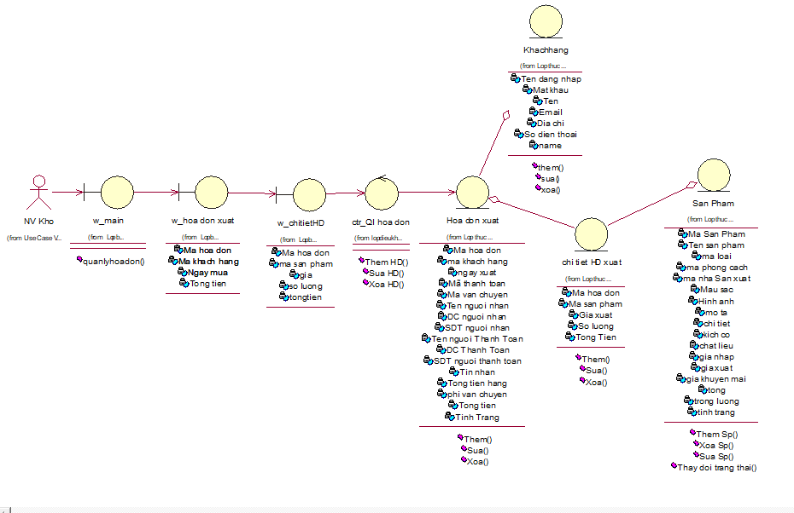

1. Quản lý dịch vụ

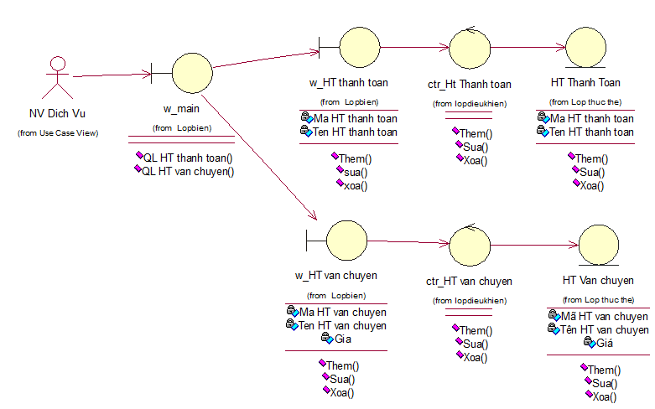

1. Quản lý tin tức

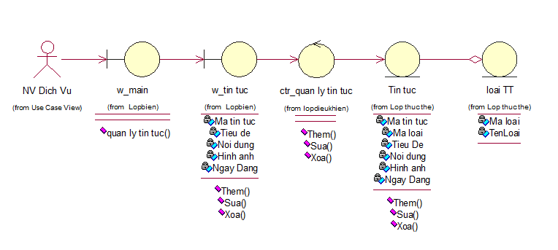

1. Quản lý giỏ hàng

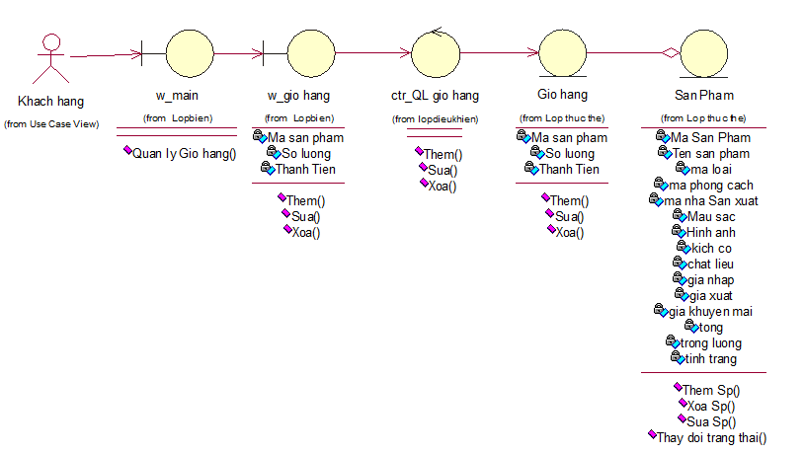

1. Tìm Kiếm Sản phẩm

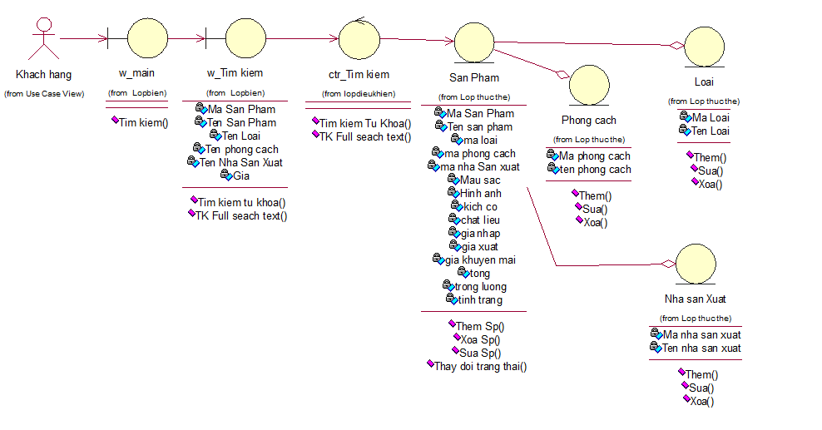

1. Xem sản phẩm

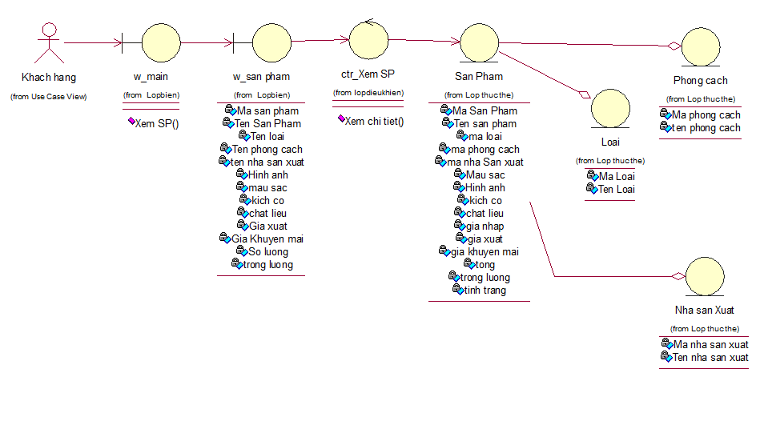

1. Đặt hàng

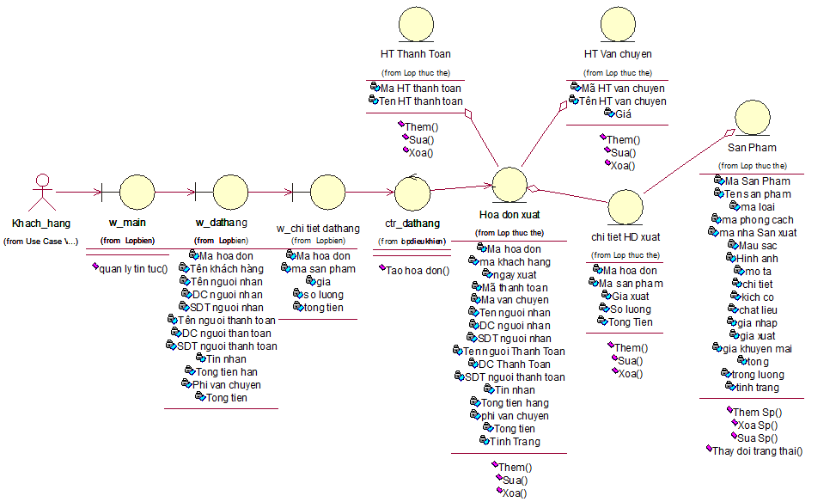

1. **Mô tả các lớp**

#### **Lớp Nhân viên**

Người quản trị gồm: tên đăng nhập , mật khẩu tên người quản trị, và quyền của người đó trong hệ thống

|  |
| --- |
| **Thuộc tính** |
| Tên đăng nhập |
| Mật khẩu |
| Tên |
| Mã phòng ban |

#### Lớp Phòng ban

Phòng ban gồm: mã phòng ban, tên phòng ban

|  |
| --- |
| **Thuộc tính** |
| Mã phòng ban |
| Tên phòng ban |

#### Lớp khách hàng.

Khách hàng gồm các thông tin như: tên, email. Địa chỉ, số điện thoại ngoài ra cần tài khoản và mật khẩu để đăng nhập vào hệ thống

|  |
| --- |
| **Thuộc tính** |
| Tên đăng nhập |
| Mật khẩu |
| Họ tên |
| Email |
| Địa chỉ |
| Số điện thoại |

#### Lớp đơn nhập hàng.

Một hóa đơn nhập có mã hóa đơn ngày tạo hóa đơn tổng tiền của hóa đơn và nhà cung cấp

|  |
| --- |
| **Thuộc tính** |
| Mã hóa đơn |
| Ngày |
| Tổng tiền |
| Mã nhà sản xuất |

#### Lớp chi tiết hoá đơn nhập hàng.

Hóa đơn chi tiếp lưu danh sách các mặt hàng trong hóa đơn về mặt hàng gồm các thông tin về mã hóa đơn, giá sản phẩm, số lượng, thành tiền

|  |
| --- |
| **Thuộc tính** |
| Mã hóa đơn |
| Mã sản phẩm |
| Giá nhập |
| Số lượng |
| Tổng tiền |

#### Lớp hình thức thanh toán.

Hình thức thanh toán gồm mã hình thức thanh toán và tên hình thức thanh toán

|  |
| --- |
| **Thuộc tính** |
| Mã hình thức thanh toán |
| Tên hình thức than toán |

#### Lớp hoá đơn mua hàng.

Một hóa đơn mua có mã hóa đơn ngày tạo hóa đơn, tên khách hàng tổng tiền hình thức thanh toán , hình thức vận chuyển, tên ,địa chỉ ,số điện thoại của người thanh toán và người dùng ngoài ra còn cả tin nhắn khi khách hàng muốn tặng người nào đó

|  |
| --- |
| **Thuộc tính** |
| Mã hóa đơn |
| Tên đăng nhập người dùng |
| Ngày bán |
| Mã hình thức thanh toán |
| Mã hình thức vận chuyển |
| Tên người nhận |
| Địa chỉ người nhận |
| Số điện thoại người nhận |
| Tên người thanh toán |
| Địa chỉ người thanh toán |
| Số điện thoại người thanh toán |
| Tin nhắn |
| Phí vận chuyển |
| Tổng sản cân nặng |
| Tổng tiền sản phẩm |
| Tổng tiền hóa đơn |
| Tình trạng |

#### Lớp chi tiết hóa đơn mua hàng

Chi tiếp hóa đơn mua hàng lưu danh sách các mặt hàng trong hóa đơn gồm các thông tin về mã hóa đơn, giá sản phẩm, số lượng, thành tiền

|  |
| --- |
| **Thuộc tính** |
| Mã hóa đơn |
| Mã sản phẩm |
| Giá bán |
| Số lượng |
| Tổng tiền |

#### Lớp hình thức vận chuyển.

Hình thức vận chuyển gồm mã hình thức vận chuyển và tên hình thức vận chuyển

|  |
| --- |
| **Thuộc tính** |
| Mã hình thức vận chuyển |
| Tên hình thức vận chuyển |
| Giá |

#### Lớp nhà sản xuất.

Hãng sản xuất gồm mã nhà sản xuất, tên nhà sản xuất

|  |
| --- |
| **Thuộc tính** |
| Mã nhà sản xuất |
| Tên nhà sản xuất |

#### Lớp phong cách

Phong cách gồm mã phong cách và tên phong cách

|  |
| --- |
| **Thuộc tính** |
| Mã phong cách |
| Tên phong cách |

#### Lớp loại

Phong cách gồm mã danh mục và tên danh mục

|  |
| --- |
| **Thuộc tính** |
| Mã loại |
| Tên loại |

#### Lớp nhà cung cấp

Nhà cung cấp gồm mã nhà cung cấp, tên nhà cung cấp, địa chỉ, số điện thoại và email

|  |
| --- |
| **Thuộc tính** |
| Mã nhà cung cấp |
| Tên nhà cung cấp |
| Địa chỉ |
| Số điện thoại |
| Email |

#### .Lớp sản phẩm

Một sản phẩm gồm có mã sản phẩm, tên sản phẩm, tên phong cách, tên loại, tên nhà cung cấp , tên nhà sản xuất, hình ảnh , màu sắc , chất liệu, kích thước , giá sản phẩm, trọng lượng

|  |
| --- |
| **Thuộc tính** |
| Mà sản phẩm |
| Tên sản phẩm |
| Mã chủng loại |
| Mã phong cách |
| Mã nhà sản phẩm |
| Mã nhà cung cấp |
| Hình ảnh |
| Mô tả |
| Thông tin |
| Màu sắc |
| Chất liệu |
| Kích cỡ |
| giá nhập |
| Giá bán |
| Giá khuyến mãi |
| Số lượng tồn |
| Trọng lượng |
| Tình trạng |

1. **Biểu đồ lớp chi tiết**

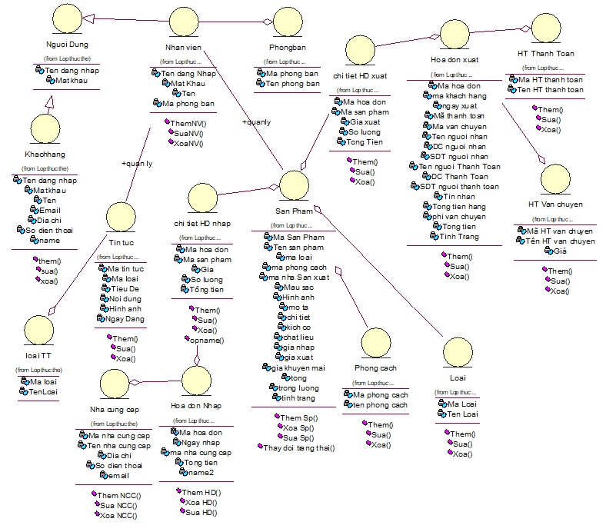

# THIẾT KẾ CSDL

1. Ánh xạ lớp sang bảng
2. Bảng tbl_Customer.

Ánh xạ từ lớp **Khách hàng** ta được bảng **tbl_Customer.**

Các trường được ánh xạ từ lớp sang bảng:

|  |  |  |  |  |  |  |
| --- | --- | --- | --- | --- | --- | --- |
| **STT** | **Thuộc tính** | **Ánh xạ** | **Trường** | **Kiểu** | **Khóa chính** | **Khóa ngoại** |
| 1 | Tên đăng nhập |  | User | varchar(20) | X |  |
| 2 | Mật khẩu |  | Password | nchar(20) |  |  |
| 3 | Họ tên |  | FullName | NVarchar(50) |  |  |
| 4 | Email |  | Email | Varchar(50) |  |  |
| 5 | Địa chỉ |  | Address | Varchar |  |  |
| 6 | Số điện thoại |  | Phone | Varchar |  |  |

1. Bảng tbl_Product.

Ánh xạ từ lớp **Sản phẩm** ta được bảng **tbl_Product**

Các trường được ánh xạ từ lớp sang bảng:

|  |  |  |  |  |  |  |
| --- | --- | --- | --- | --- | --- | --- |
| **STT** | **Thuộc tính** | **Ánh xạ** | **Trường** | **Kiểu** | **Khóa chính** | **Khóa ngoại** |
| 1 | Mà sản phẩm |  | Product_ID | int | X |  |
| 2 | Tên sản phẩm |  | Product_Name | nvarchar(50) |  |  |
| 3 | Mã chủng loại |  | Type_Id | Int |  | X |
| 4 | Mã phong cách |  | Style_ID | Int |  | X |
| 5 | Mã nhà sản phẩm |  | Producer_ID | Int |  | X |
| 6 | Mã nhà cung cấp |  | Suplier_ID | Int |  | X |
| 7 | Hình ảnh |  | Product_Image | varchar(200) |  |  |
| 8 | Mô tả |  | Product_  Description | varchar(2000) |  |  |
| 9 | Thông tin |  | Product_Info | varchar(2000) |  |  |
| 10 | Màu sắc |  | Product_Color | varchar(20) |  |  |
| 11 | Chất liệu |  | Product_material | varchar(20) |  |  |
| 12 | Kích cỡ |  | Product_Size | varchar(10) |  |  |
| 13 | giá nhập |  | Price_Import | float |  |  |
| 14 | Giá bán |  | Price_Export | float |  |  |
| 15 | Mà sản phẩm |  | Price_promotionl | float |  |  |
| 16 | Tên sản phẩm |  | Quantity | Int |  |  |
| 17 | Mã chủng loại |  | Weight | float |  |  |

1. Bảng tbl_Admin.

Ánh xạ từ lớp **Nhân viên** ta được bảng **tbl_Admin**

Các trường được ánh xạ từ lớp sang bảng:

|  |  |  |  |  |  |  |
| --- | --- | --- | --- | --- | --- | --- |
| **STT** | **Thuộc tính** | **Ánh xạ** | **Trường** | **Kiểu** | **Khóa chính** | **Khóa ngoại** |
| 1 | Tên đăng nhập |  | Account | varChar(20) | X |  |
| 2 | Mật khẩu |  | Password | varChar(50) |  |  |
| 3 | Tên |  | Name | varChar(50 |  |  |
| 4 | Mã phòng ban |  | Department_ID | nVarchar(50) |  |  |

1. Bảng tbl_Department.

Ánh xạ từ **lớp Phòng ban** ta được bảng **tbl_department**

Các trường được ánh xạ từ lớp sang bảng:

|  |  |  |  |  |  |  |
| --- | --- | --- | --- | --- | --- | --- |
| **STT** | **Thuộc tính** | **Ánh xạ** | **Trường** | **Kiểu** | **Khóa chính** | **Khóa ngoại** |
| 1 | Mã phòng ban |  | Department_ID | varChar(20) | X |  |
| 2 | Tên phòng ban |  | Department_Name | varChar(50) |  |  |

1. Bảng tbl_Producer.

Ánh xạ từ lớp **Nhà Sản xuất** ta được bảng **tbl_Producer**

Các trường được ánh xạ từ lớp sang bảng:

|  |  |  |  |  |  |  |
| --- | --- | --- | --- | --- | --- | --- |
| **STT** | **Thuộc tính** | **Ánh xạ** | **Trường** | **Kiểu** | **Khóa chính** | **Khóa ngoại** |
| 1 | Mã nhà sản xuất |  | Producer_ID | int | X |  |
| 2 | Tên nhà sản xuất |  | Producer_Name | nvarchar(50) |  |  |

1. Bảng tbl_Type.

Ánh xạ từ lớp **Loại** ta được bảng **tbl_Type**

Các trường được ánh xạ từ lớp sang bảng :

|  |  |  |  |  |  |  |
| --- | --- | --- | --- | --- | --- | --- |
| **STT** | **Thuộc tính** | **Ánh xạ** | **Trường** | **Kiểu** | **Khóa chính** | **Khóa ngoại** |
| 1 | Mã loại |  | Type_ID | int | X |  |
| 2 | Tên loại |  | Type_Name | nVarchar (50) |  |  |

1. Bảng tbl_Style.

Ánh xạ từ lớp P**hong cách** ta được bảng **tbl_Style**

Các trường được ánh xạ từ lớp sang bảng:

|  |  |  |  |  |  |  |
| --- | --- | --- | --- | --- | --- | --- |
| **STT** | **Thuộc tính** | **Ánh xạ** | **Trường** | **Kiểu** | **Khóa chính** | **Khóa ngoại** |
| 1 | Mã phong cách |  | Style_ID | int | X |  |
| 2 | Tên phong cách |  | Style_Name | nVarchar (50) |  |  |

1. Bảng tbl_Suplier.

Ánh xạ từ lớp **Nhà cung cấp** ta được bảng **tbl_Suplier**

Các trường được ánh xạ từ lớp sang bảng:

|  |  |  |  |  |  |  |
| --- | --- | --- | --- | --- | --- | --- |
| **STT** | **Thuộc tính** | **Ánh xạ** | **Trường** | **Kiểu** | **Khóa chính** | **Khóa ngoại** |
| 1 | Mã nhà cung cấp |  | Suplier_ID | Int | X |  |
| 2 | Tên nhà cung cấp |  | Suplier_Name | NvarChar(50) |  |  |
| 3 | Địa chỉ |  | Address | NvarChar(50) |  |  |
| 4 | Số điện thoại |  | Phone | Int |  |  |
| 5 | Email |  | Email | NvarChar(50) |  |  |

1. Bảng tbl_Transport.

Ánh xạ từ lớp **Hình thức vận chuyển** được bảng **tbl_ Transport**

Các trường được ánh xạ từ lớp sang bảng:

|  |  |  |  |  |  |  |
| --- | --- | --- | --- | --- | --- | --- |
| **STT** | **Thuộc tính** | **Ánh xạ** | **Trường** | **Kiểu** | **Khóa chính** | **Khóa ngoại** |
| 1 | Mã hình thức vận chuyển |  | Transport_ID | Int | X |  |
| 2 | Tên hình thức vận chuyển |  | Transport_Name | nVarchar (50) |  |  |
| 3 | Giá |  | Transport_Value | Double |  |  |

1. Bảng tbl_Payment.

Ánh xạ từ lớp **hình thức thanh toán** được bảng **tbl_ Payment**

Các trường được ánh xạ từ lớp sang bảng:

|  |  |  |  |  |  |  |
| --- | --- | --- | --- | --- | --- | --- |
| **STT** | **Thuộc tính** | **Ánh xạ** | **Trường** | **Kiểu** | **Khóa chính** | **Khóa ngoại** |
| 1 | Mã hình thức thanh toán |  | Pay_ID | int | X |  |
| 2 | Tên hình thức thanh toán |  | Pay_Name | nVarchar (50) |  |  |

1. Bảng tbl_import.

Ánh xạ từ lớp **hóa đơn nhập** được bảng **tbl_ import**

Các trường được ánh xạ từ lớp sang bảng :

|  |  |  |  |  |  |  |
| --- | --- | --- | --- | --- | --- | --- |
| **STT** | **Thuộc tính** | **Ánh xạ** | **Trường** | **Kiểu** | **Khóa chính** | **Khóa ngoại** |
| 1 | Mã hóa đơn |  | Import_ID | Int | X |  |
| 2 | Ngày |  | Date | DateTime |  |  |
| 3 | Tổng tiền |  | Money | Float |  |  |
| 4 | Mã nhà sản xuất |  | SuplierID | Int |  | X |

1. Bảng tbl_importDetail.

Ánh xạ từ lớp **chi tiết hóa đơn nhập** được bảng **tbl_ importDetail**

Các trường được ánh xạ từ lớp sang bảng:

|  |  |  |  |  |  |  |
| --- | --- | --- | --- | --- | --- | --- |
| **STT** | **Thuộc tính** | **Ánh xạ** | **Trường** | **Kiểu** | **Khóa chính** | **Khóa ngoại** |
| 1 | Mã hóa đơn |  | Import_ID | Int | X | X |
| 2 | Mã sản phẩm |  | Product_ID | int | X | X |
| 3 | Giá nhập |  | Price_Import | Float |  |  |
| 4 | Số lượng |  | Amount | Int |  |  |
| 5 | Tổng tiền |  | Money | Float |  |  |

1. Bảng tbl_orderDetail.

Ánh xạ từ lớp **chi tiết tin hóa đơn xuất** được bảng **tbl_ Orderdetail**

Các trường được ánh xạ từ lớp sang bảng:

|  |  |  |  |  |  |  |
| --- | --- | --- | --- | --- | --- | --- |
| **STT** | **Thuộc tính** | **Ánh xạ** | **Trường** | **Kiểu** | **Khóa chính** | **Khóa ngoại** |
| **1** | **Mã hóa đơn** |  | **Order_ID** | **Varchar(20)** | **X** | **X** |
| 2 | **Mã sản phẩm** |  | Product_ID | int | X | X |
| 3 | **Giá bán** |  | Price_Export | Float |  |  |
| 4 | **Số lượng** |  | Amount | Int |  |  |
| 5 | **Tổng tiền** |  | Money | Float |  |  |

1. Bảng tbl_order.

Ánh xạ từ lớp **hóa đơn xuất** ta được bảng **tbl_ Order**

Các trường được ánh xạ từ lớp sang bảng:

|  |  |  |  |  |  |  |
| --- | --- | --- | --- | --- | --- | --- |
| **STT** | **Thuộc tính** | **Ánh xạ** | **Trường** | **Kiểu** | **Khóa chính** | **Khóa ngoại** |
| 1 | Mã hóa đơn |  | Order_ID | Varchar(20) | X |  |
| 2 | Tên đăng nhập người dùng |  | Account | Nchar(20) |  | X |
| 3 | Ngày bán |  | Date | DateTime |  |  |
| 4 | Mã hình thức thanh toán |  | Pay_ID | int |  | X |
| 5 | Mã hình thức vận chuyển |  | Transport_ID | int |  | X |
| 6 | Tên người nhận |  | Name_Received | Nvarchar(50) |  |  |
| 7 | Địa chỉ người nhận |  | Address_ Received | Nvarchar(200) |  |  |
| 8 | Số điện thoại người nhận |  | Phone_Received | Int |  |  |
| 9 | Tên người thanh toán |  | Name_Pay | Nvarchar(50) |  |  |
| 10 | Địa chỉ người thanh toán |  | Address_Pay | Nvarchar(200) |  |  |
| 11 | Số điện thoại người thanh toán |  | Phone_Pay | Int |  |  |
| 12 | Tin nhắn |  | Mesage | Nvarchar(200) |  |  |
| 13 | Phí vận chuyển |  | ProductMoney | Float |  |  |
| 14 | Tổng sản cân nặng |  | SumWeight | Float |  |  |
| 15 | Tổng tiền sản phẩm |  | VAT_Transport | Float |  |  |
| 16 | Tổng tiền hóa đơn |  | SumMoney | Float |  |  |
| 17 | Tình trạng |  | State | Int |  |  |

**Bảng cơ sở dữ liệu hệ thống**

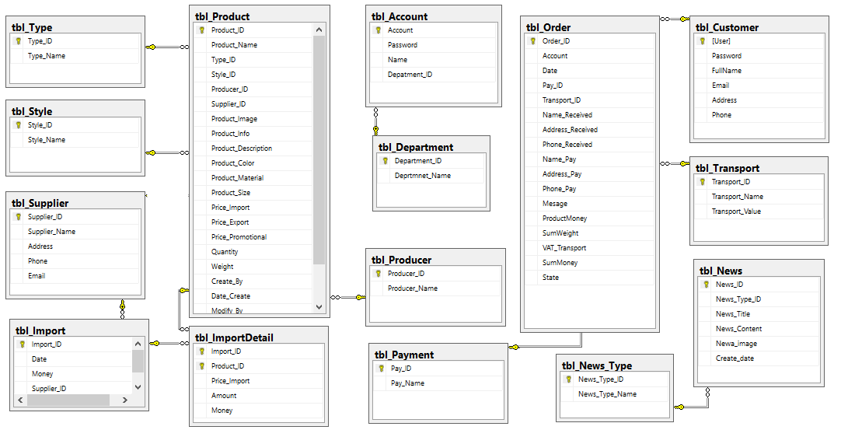

# THIẾT KẾ GIAO DIỆN

Giao diện chính của chương trình bao gồm 2 phần : Phần dành cho nguời quản trị và phần dành cho khách hàng.

1. **Giao diện admin**

Giao diện Admin chia làm 2 phần:

- Phần 1: Menu dọc: Bao gồm các mục quản lý của admin . Mỗi danh mục liên kết đến một trang với nội dung khác nhau. Mỗi admin có quyền khác nhau thì danh mục hiển thị khác nhau

- Phần 2 – Phần hiển thị các trang với từng mục tương ứng

* 1. **SC01 Đăng nhập**

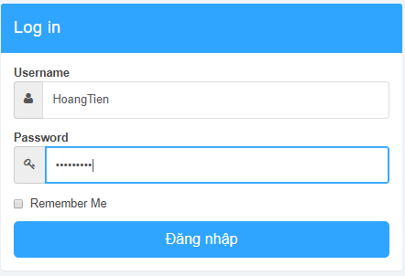

Dựa vào lớp biên **w_Dangnhap** ta thiết kế được giao diện Đăng nhập

Giao diện đăng nhập cho admin được tách riêng ra và có kiểm tra thông báo khi đăng nhập sai với các mục của admin khi người dùng chưa đăng nhập thì hệ thống sẽ đưa admin về trang đăng nhập để đăng nhập

* 1. **SC02 Danh sách**

Trang danh sách hiển thị thông tin danh sách của sản phẩm cũng như danh sách , nhà cung cấp , nhà sản xuất , phong cách loại, hình thức thanh toán ..v.v .Ở trang này ta có thế thao tác xóa danh mục và có thể tới trang thêm sửa sản phẩm tương ứng

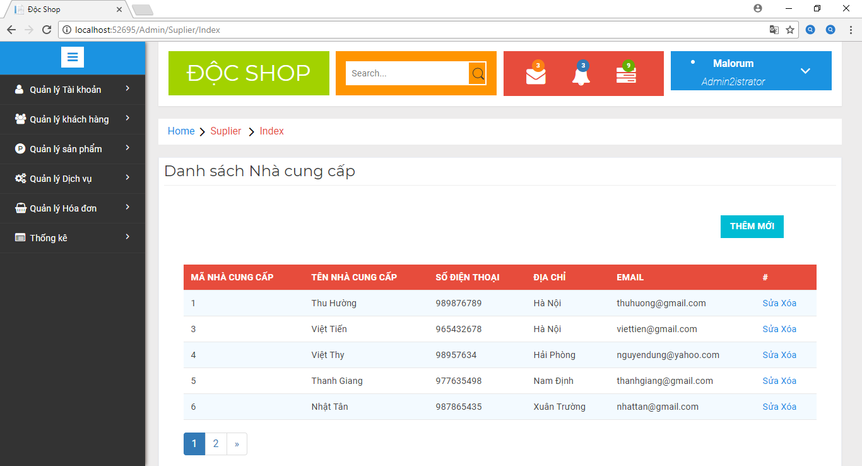

* 1. **SC03 Trang chi tiết hóa đơn xuất**

Dựa vào lớp biên **w_hoa don xuat** ta thiết kế được giao diện chi tiết hóa đơn xuất

Trang thông tin chi tiết hoá đơn dùng để hiển thị thông tin chi tiết của khách hàng đã đăng ký mua hàng, các thông tin về hình thức thanh toán, hình thức vận chuyển, tên,địa chỉ, số điện thoại người nhận cũng như thông tin của người thanh toán, và các thông tin khác liên quan đến hoá đơn mua hàng.

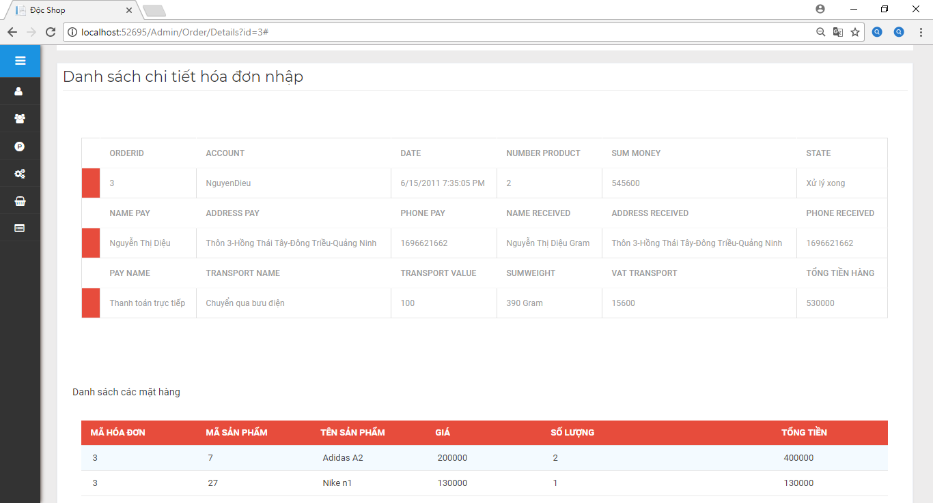

* 1. **SC04 Thống kê báo cáo**

Dựa vào lớp biên **w_thong ke doanh thu** ta thiết kế được giao diện thống kê doanh thu

Trang thống kê doanh thu nhằm tính ra lợi nhuận của cửa hàng theo ngày, theo khoảng thời gian, theo năm của các sản phẩm đã bán.

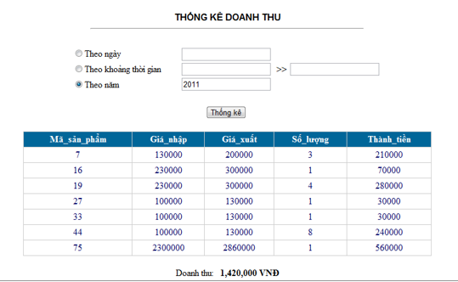

Dựa vào lớp biên **w_thong ke hoa don nhap** ta thiết kế được giao diện thống kê hoá đơn nhập

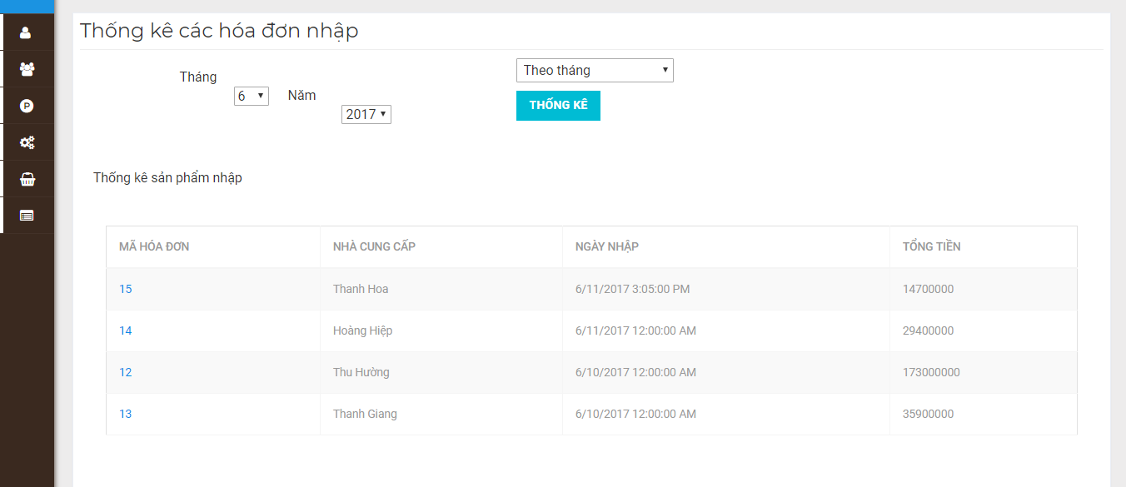

Dựa vào lớp biên **w_thong ke hoa san pham** ta thiết kế được giao diện thống kê hoá đơn nhập

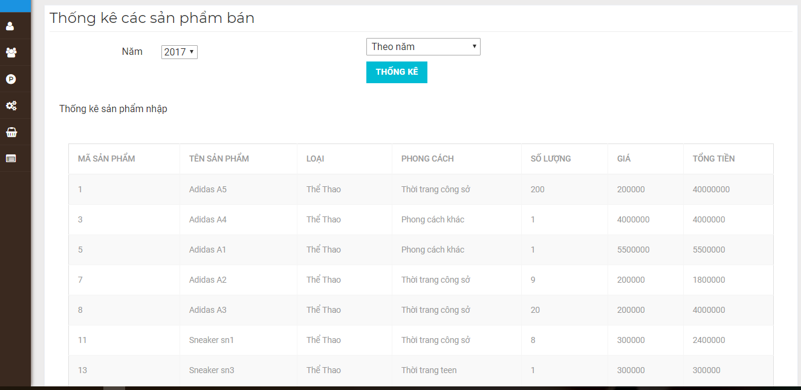

1. **Giao diện khách hàng**
   1. **SC05 Trang sản phẩm**

Trang sản phẩm hiển thị thông tin của tất cả các sản phẩm theo yêu cầu của khách hàng bao gồm ảnh sản phẩm, tên sản phẩm và giá . Muốn xem thêm các thông tin chi tiết của sản phẩm, khách hàng chỉ đưa chuột vào ảnh sản phẩm ấn button **Xem** để liên kết đến trang Chi tiết sản phẩm**.**

**-** Thanh menu dọc bên trái hiển thị các loại sản phẩm, phong cách sản phẩm và nhà sản xuất sản phẩm để cho khách hàng lựa chọn để xem ngoài ra thanh menu còn có ô tìm kiếm sản phẩm theo điều kiện tương ứng và hiển thị 1 số sản phẩm nổi bật

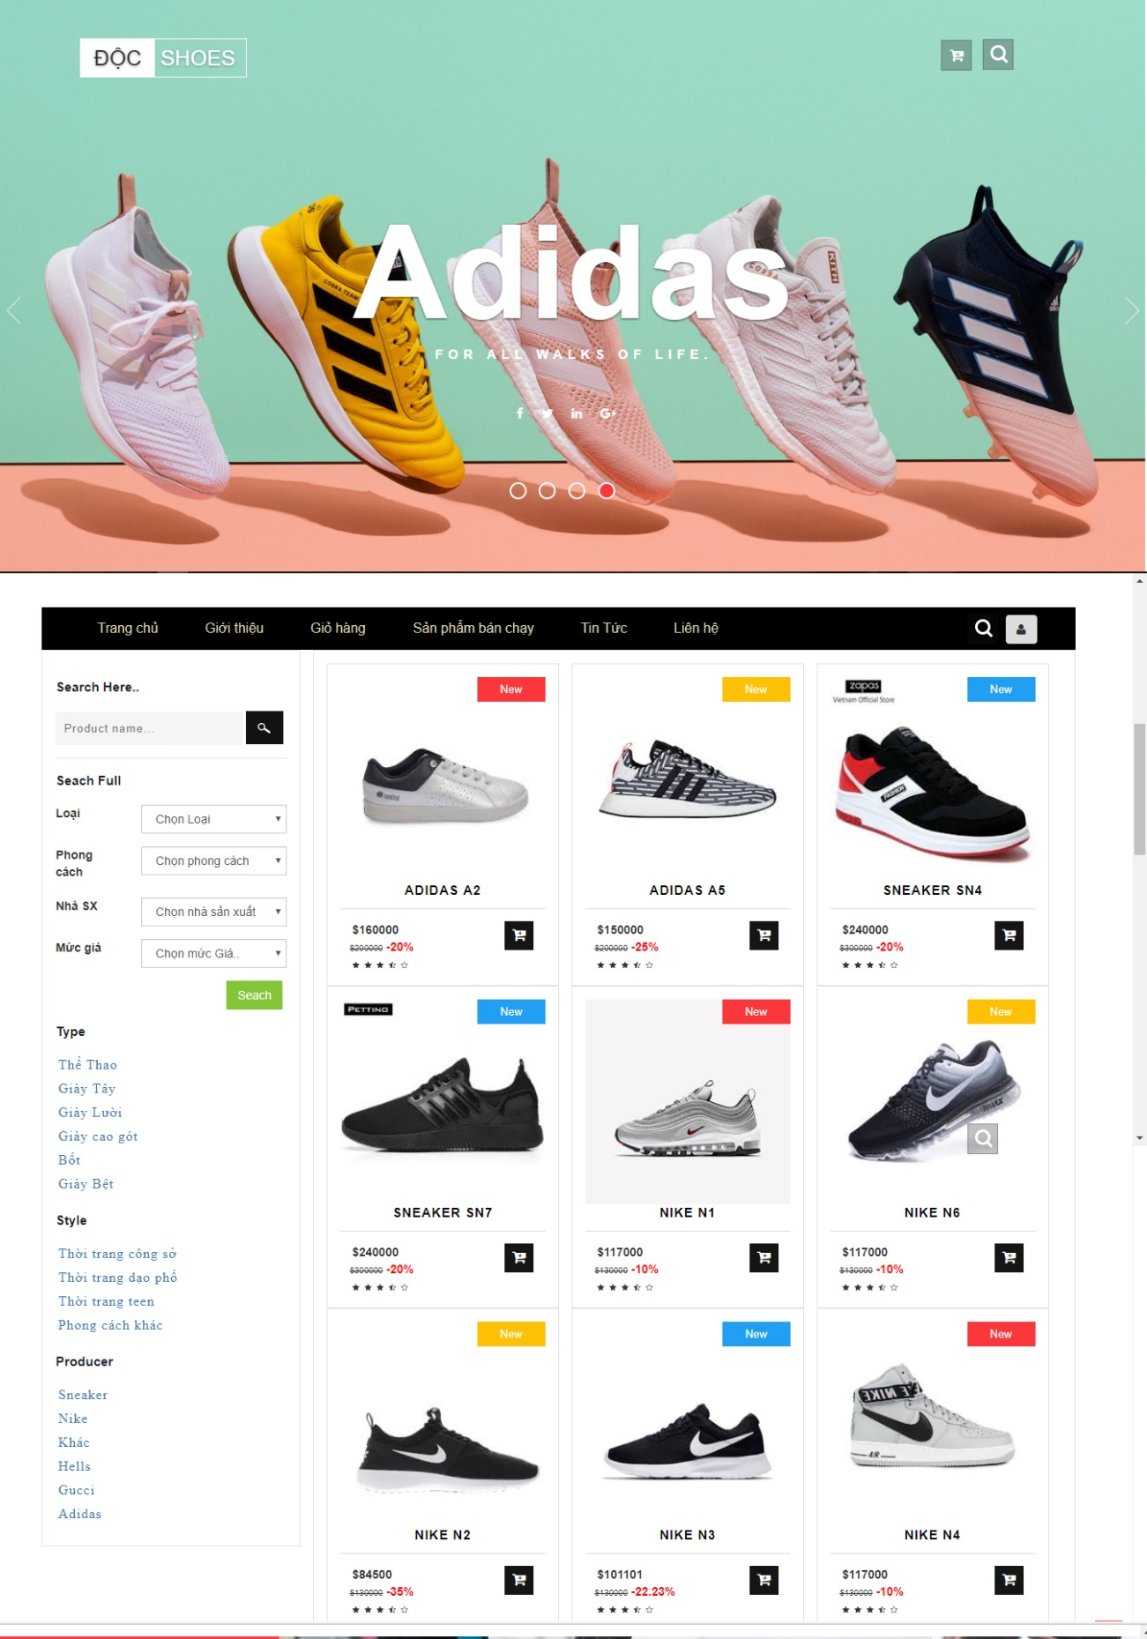

* 1. **SC06 Trang chi tiết sản phẩm**

Dựa vào lớp biên **w_san pham** ta thiết kế được giao diện xem sản phẩm

Trang chi tiết sản phậm hiển thị các thông tin chi tiết của sản phẩm khách hàng muốn xem. Bên dưới là các sản phẩm cùng loại với sản phẩm mà khách hàng lựa chọn để khách hàng có thêm sự lựa chọn. Sau khi đã xem chi tiết các thông tin về sản phẩm, nếu ưng ý khách hàng chọn số lượng muốn mua sau đó nhấn nút **Thêm vào giỏ hàng** để cho sản phẩm vào giỏ hàng của mình chờ thanh toán.

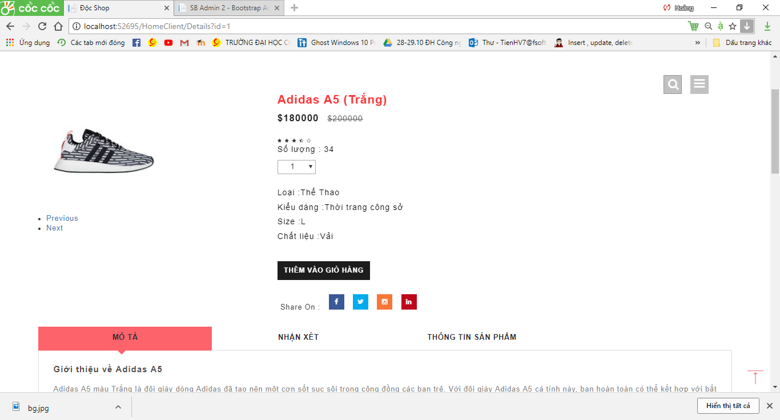

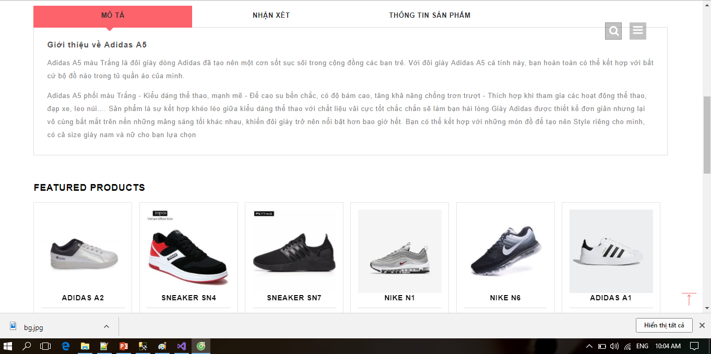

* 1. **SC07 Giỏ hàng**

Dựa vào lớp biên **w_gio hang** ta thiết kế được giao diện giỏ hàng

Giỏ hàng là trang lưu trữ các sản phẩm mà khách hàng đã chọn mua. Tại đây khách hàng có thể:

- Sửa số lượng: bằng cách thay đổi số lượng bằng button (+) (-) sau đó nhấn nút Cập nhật

- Xóa sản phẩm: bắng cách ấn vào button (X) ở cột Xóatại dòng sản phẩm muốn xóa

- Xóa giỏ hàng: bắng cách ấn vào button xóa giỏ hàng để xóa tất cả sản phẩm trong giỏ hàng

**-** Tiếp tục mua hàng: bằng cách nhấn vào nút Tiếp tục mua hànghệ thống sẽ quay lại trang chủ

- Thanh toán: Khi bạn đã chắc chắn muốn mua các sản phẩm có trong giỏ hàng bạn hãy nhấn nút Thanh Toán để hoàn tất quá trình đặt mua sản phẩm

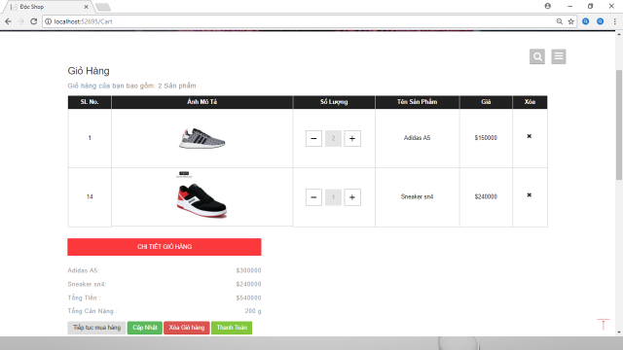

* 1. SC08 Đặt hàng

Dựa vào lớp biên **w_dathang** ta thiết kế được giao diện đặt hàng

Để đến được trang thanh toán bắt buộc khách hàng phải đăng nhập vào hệ thống trang thanh toán hiện thị thành tiền các mặt hàng trong giỏ hàng và hiển thị thông tin khách hàng vào từng text box trong form thanh toán để giảm bớt thời gian cho khách hàng để xác nhận thanh toán khách hàng nhấn **Xác nhận thanh toán**

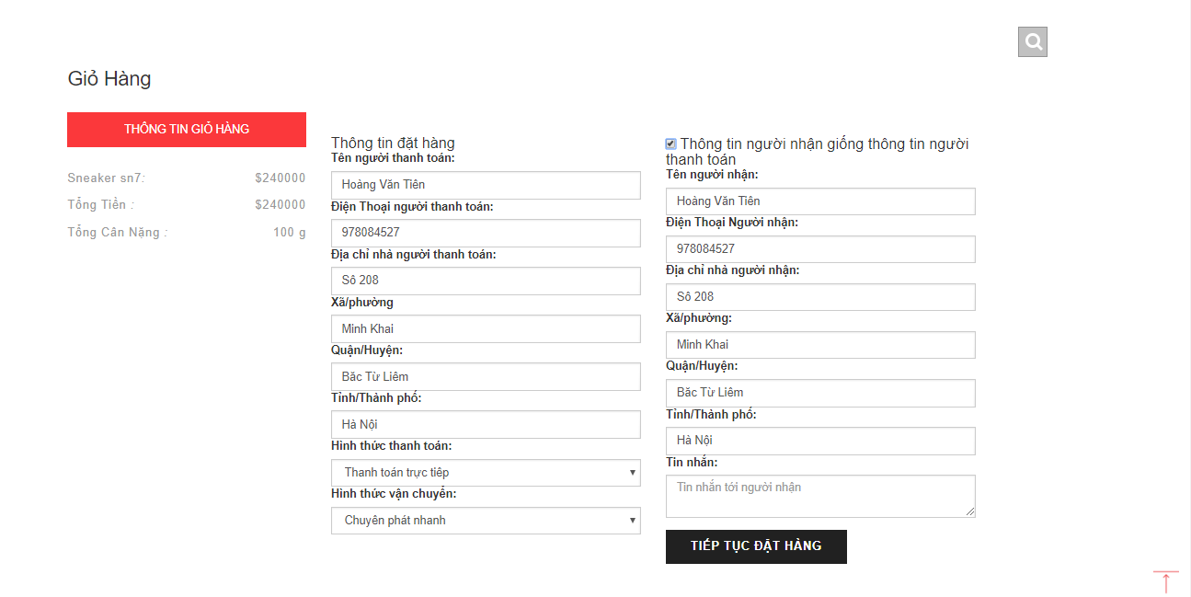

1. **SC08 Chi tiết đặt hàng**

Dựa vào lớp biên **w_ct_dathang** ta thiết kế được giao diện chi tiết đặt hàng

Sau khi xác nhận các thông tin đặt hàng hệ thống sẽ hiển thị thông tin chi tiết về hóa đơn của khách hàng và các sản phẩm trong đơn hàng cũng như là tổng tiền khách hàng phải trả

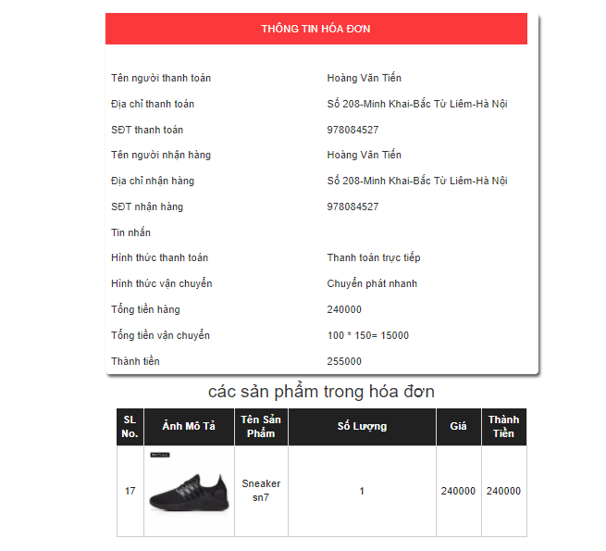

**Kết luận**

Qua quá trình tìm hiểu và xây dựng hệ thống website bán giày Online và tối ưu hóa công cụ tìm kiếm, cộng thêm sự giúp đỡ tận tình chỉ bảo của cô Vũ Thị Dương. Em đã phần nào hiểu được quy trình, cách thức xây dưng một hệ thống. Em đã hiểu hơn về các biểu đồ trong ngôn ngữ UML như usecase, biểu đồ hoạt động, biểu đồ trình tự, biểu đồ lớp... và thấy được tầm quan trọng của các biểu đồ đó trong các dự án.

Mặc dù đã hệ thống đã hoàn thành, nhưng nó vẫn còn rất nhiều mặt hạn chế và vấn đề tồn tại. Như là, mô tả các nghiệp vụ chưa đầy đủ, thiếu chính xác, cơ sở dữ liệu sơ sài chưa được chuẩn hóa, giao diện web vẫn chưa thực sự hoàn thiện và trong thời gian tới thì em sẽ cố gắng khắc phục các hạn chế, những vân đề chưa được tốt, và bổ sung thêm những chức năng mới cho hệ thống. do hạn chế về thời gian, khả năng và kinh nghiệm nên không tránh khỏi những thiếu sót nhất định nên đề tài đã hoàn thành ở mức độ sau:

* Tìm hiểu về ngôn ngữ lập trình Web ASP.NET và MVC.
* Phân tích thiết kế ứng dụng theo các bước.
* Tiến hành cài đặt ứng dụng và tối ưu hóa công cụ tìm kiếm.

Hướng phát triển của chương trình:

* Bổ sung chức năng bình luận, yêu thích đánh giá cho sản phẩm.
* Áp dụng học máy để tư vấn hỗ trợ khách tìm kiếm sản phẩm.

Em xin gửi lời cảm ơn tới các thầy cô trong khoa Công nghệ thông tin trường đại học Công nghiệp Hà Nội đã tạo diều kiện và giúp đỡ em trong quá trình học tập tại trường. Tuy nhiên do thời gian có hạn cùng với nhiều nguyên nhân khác, mặc dù em đã nỗ lực hết mình xong đồ án tốt nghiệp của em vẫn còn nhiều thiếu sót và hạn chế. Em rất mong nhận được sự thông cảm và sự chỉ bảo của Thầy Cô cùng các bạn.

Em xin chân thành cảm ơn

Người thực hiện

Hoàng Văn Tiến